ZSWQ 总体部预研创新类外协课题开题论证报告

项目名称： 作战场景下多模态数据传输算法
成果形式： 算法模型类
起止年月： 2025年2月-2025年12月
承担单位： 北京邮电大学
项目负责人： 谢人超
日 期 ： 2025年3月

目 录
1. 概述 1
2. 研究目标、研究内容与技术指标 1
2.1. 研究目标 1
2.2. 技术指标 2
2.2.1. 功能要求 2
2.2.2. 性能要求 2
2.3. 研究内容 2
3. 研究方案 3
3.1. 设计思路 3
3.2. 设计方案 4
3.2.1. 算法模块组成 4
3.2.2. 数据处理模块 5
3.2.3. 信道感知与评估模块 25
3.2.4. 信道选择模块 35
3.2.5. 可靠性保障与拥塞控制模块 52
3.2.6. 算法整体输入输出 60
3.2.7. 算法整体流程 63
4. 通用质量评估标准与要求 64
5. 研究进度、预期研究成果及应用方向 65
5.1. 研究进度 65
5.2. 预期研究成果 66
5.3. 应用方向分析 66
5.3.1. 典型任务1：信号级仿真任务 66
5.3.2. 典型任务2：时敏目标识别任务 66
6. 保障条件及措施 66
6.1. 研发团队保障条件 66
6.2. 保密措施 67
6.3. 质量保障措施 69
7. 承担研究任务主要人员概况 69
8. 技术风险分析 70
9. 经费概算 72

- 概述
本论证报告供作战场景下多模态数据传输算法的开发、研制、测试与验收使用，作为算法设计与开发的依据，其中明确了算法的研究内容、技术指标、设计方案和验证方案等内容。
本技术要求涉及的一切内容的使用范围限于双方，没有得到甲方同意，乙方的研究成果不得以任何方式向外界公开或转让。
本论文算法旨在提出一种面向作战场景的多模态数据传输算法，在网络层面实现高效、可靠的点对点传输决策。该算法综合考虑多模态数据的异构特性、动态变化的信道状态、预设的固定拓扑路径以及多样化的服务质量（Quality of Service，QoS）需求。通过精细化的数据处理、智能信道选择、鲁棒的可靠性保障和自适应拥塞控制机制，致力于确保关键业务的及时、可靠传输，从而显著提升作战网络的整体效能。
- 研究目标、研究内容与技术指标
  - 研究目标
在现代信息化战争中，作战场景呈现出高度动态性、复杂性和不确定性。多模态业务（如图像、视频、语音、指令信息等）的实时传输对于态势感知、指挥决策和任务执行至关重要。然而，作战网络环境通常面临带宽受限、信道质量波动、节点移动频繁、易受干扰等严峻挑战。传统传输算法难以有效应对多模态数据的异构性、多样化QoS需求以及复杂多变的无线信道特性，导致传输效率低下、可靠性不足和时延过大，网络环境具有如下特征：
（1）节点规模大：1000+异构作战平台（装甲车、指挥车、无人机、卫通中继）。
（2）链路集合复杂：窄带/超窄带/准宽带/超宽带/超短脉冲/卫通等6类以上无线信道并存，信道可用与否、拥塞与否随时间动态变化。
（3）异构业务流：IP指令、话音、图片、视频流等4类业务，包长60 B–10 MB，优先级分为1–5级。
（4）环境约束多： 带宽受限、信道质量波动、节点移动频繁、对抗干扰强。
传统的固定业务-信道分配策略（如IP数据分配窄带、图片分配宽带）难以应对上述复杂场景，导致传输效率低下、可靠性不足、时延过大等问题。
面向上述复杂作战网络环境与多源多模态业务传输需求，本研究旨在在大规模异构节点、复杂多信道并存及强对抗干扰的作战网络环境下，面向图像、视频、语音、指令等多模态业务的多样化QoS需求，设计并实现一种部署于网络层的智能传输决策与执行算法框架。通过自适应数据预处理、信道预测与选择、多径多目标优化分配以及鲁棒可靠性保障机制的协同设计，在带宽受限、信道质量剧烈波动和节点高度机动的条件下，显著提升多模态业务传输的效率、可靠性与时延性能，实现对传统固定业务-信道分配策略的突破，为现代信息化战争场景下的实时态势感知、指挥决策和任务执行提供高效可信的网络传输支撑。
  - 技术指标
    - 功能要求
- 支持指令、话音、视频、图片等多模态业务的自适应传输；
- 实现基于实时信道状态的动态信道选择与多径分配；
- 提供断点续传机制保障大文件、长视频流传输的鲁棒性；
- 支持网络动态变化下的资源优化调度。
    - 性能要求
作战场景下多模态数据传输算法需要在保证传输可靠性的前提下优化时延与吞吐量。具体指标包括：
- 传输可靠性：高优先级业务（优先级≥4）端到端丢包率≤1%，任务整体传输成功率>90%
- 传输高效性：端到端有效吞吐率达到链路标称容量的70%以上，信道资源利用率>75%
  - 研究内容
本传输算法将定位于网络层的传输决策与执行层，在已建立的网络拓扑基础上，负责接收应用层下发的多模态业务数据，结合信道感知模块提供的实时信道状态信息，做出精细化的数据预处理、信道选择、多径分配和可靠性保障决策。
本算法的主要研究内容如下：
(1)基于熵权法的自适应压缩决策：提出基于熵权法的动态压缩决策模型、基于预测融合的信道评估方法、基于反馈的参数优化机制，形成完整的自适应闭环。同时针对不同模态数据特性和动态信道状态，构建压缩策略自适应选择机制，在传输效率与数据质量间实现动态平衡。
(2)卡尔曼滤波的信道状态预测：采用卡尔曼滤波算法对信道质量进行短期预测，为信道选择提供前瞻性决策支持，提高算法对环境变化的适应性。
(3)基于非支配排序遗传的多目标决策：针对时延、可靠性、吞吐量等冲突目标，提出基于NSGA-II的Pareto最优求解方法，并结合业务类型设计差异化的决策策略（TOPSIS、优先级驱动、时延驱动等），为复杂约束下的资源分配问题提供新思路。将时延、可靠性、吞吐量等多个冲突目标同时优化，通过Pareto最优解集为不同业务场景提供权衡方案。
(4)融合混合自动重传请求（Hybrid Automatic Repeat reQuest， HARQ）与校验和的断点续传机制：将HARQ与基于校验和的断点续传相结合，确保大文件传输在网络不稳定条件下的鲁棒性。
- 研究方案
  - 设计思路
本算法提出一种优先级感知的自适应传输与信道优化（Priority-Aware Adaptive Transmission & Channel Optimization， PACTO）算法。该算法是一个多模块协同工作的决策与执行框架，在收到上层调度任务后，首先对任务数据进行预处理，然后运行核心的多属性信道选择算法来确定最优信道及传输策略。随后，通过自适应冗余控制算法和动态路径分配算法对数据进行编码和分发，并由传输执行模块管理整个过程的可靠性。
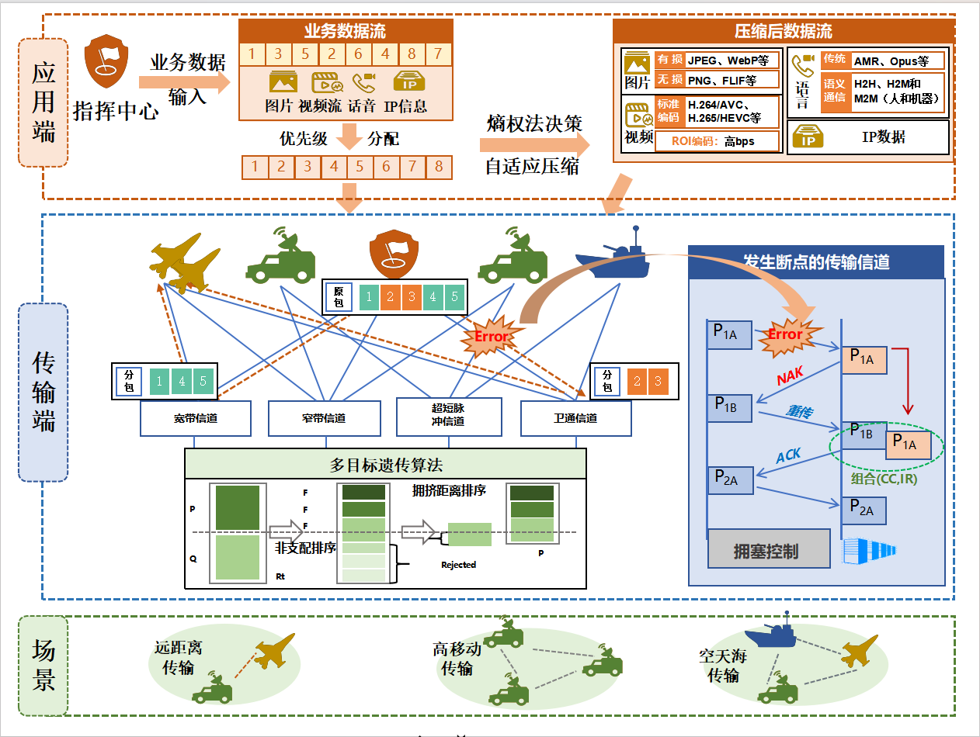
图1. 算法设计逻辑图
  - 设计方案
    - 算法模块组成
本传输算法采用模块化设计思想，将复杂的传输决策过程解耦为五个功能模块的协同工作。模块间通过标准化的数据接口进行信息交互，形成闭环优化机制。
算法的数据处理流程遵循“输入-处理-决策-执行-反馈”的完整链路，具体流向如图2所示：
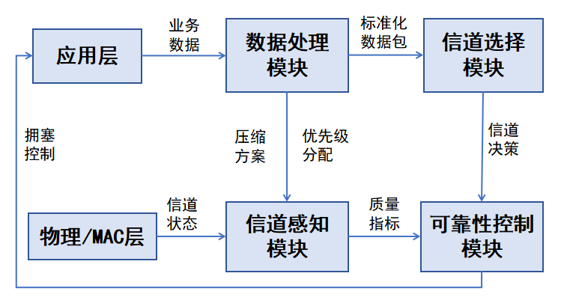
图2 各模块间输出及其流向
本传输算法采用模块化设计理念，四个核心功能模块通过标准化的接口协议实现高效协同。各模块间的数据流向与控制关系构成了完整的传输决策与执行闭环。
数据处理模块：作为系统入口，接收来自应用层的多模态业务数据，输出经过分类、优先级分配、压缩和分片处理的标准化数据包。该模块与应用层的接口采用异步消息队列，支持批量数据处理与流量整形。
信道感知与评估模块：作为系统的"感官"层，持续监测物理层和MAC层的信道状态参数，通过卡尔曼滤波算法进行状态预测，输出综合质量指标（CQI）和拥塞指数（CI）给信道选择模块。该模块与底层硬件的接口采用直接内存访问（DMA）技术，确保测量数据的低延迟获取。
信道选择模块：作为核心决策单元，接收数据处理模块的业务特征数据和信道感知模块的状态信息，运行NSGA-II多目标优化算法，输出最优的信道组合与数据分配方案。该模块的计算密集型特性要求专用的计算资源分配，在嵌入式部署中可采用硬件加速器提升实时性。
可靠性与拥塞控制模块：作为传输保障层，接收信道选择模块的决策结果，动态配置HARQ参数和速率控制策略，确保传输过程的可靠性与稳定性。该模块与传输执行层的接口采用零拷贝技术，最小化协议处理开销。
各模块通过共享内存区和消息总线进行数据交换，采用发布-订阅模式实现松耦合架构。系统维护统一的状态管理器和配置寄存器，确保各模块参数的一致性。
    - 数据处理模块
      - 模块功能
数据处理模块作为异构信道自适应传输系统的前端处理单元，负责将来自应用层的异构多模态数据转化为适合异构信道传输的标准化数据包。该模块在系统架构中处于承上启下的关键位置，其处理质量直接影响后续信道选择和传输执行的效果。模块设计遵循"感知-决策-执行"的处理流程，通过业务特征分析与优先级分配、自适应压缩决策、前向纠错编码、数据分片封装四个功能单元的协同工作，实现了从原始业务数据到网络传输数据包的高效转换。
      - 模块总体设计
数据处理模块在系统中的交互关系如图3所示。模块从应用层接收原始多模态业务数据及其属性信息，从信道感知与评估模块获取实时信道状态参数，经过内部处理后向信道选择模块输出标准化数据包序列及相关元信息。
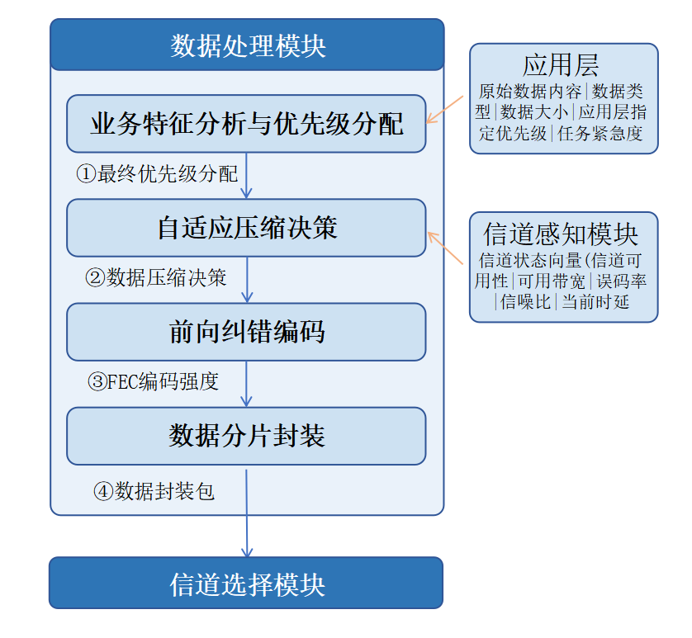
图3 数据处理模块交互示意图
模块内部采用串行处理流程，各功能单元按顺序完成特定处理任务。原始数据首先经过业务特征分析确定传输优先级，随后根据数据类型和信道状态执行自适应压缩，接着应用前向纠错编码增强传输可靠性，最后根据信道最大传输单元进行分片封装，生成符合网络协议规范的标准化数据包。
模块输入输出参数规范如表4-1所示。
表4-1 数据处理模块输入输出参数定义
参数类型 | 参数名称 | 符号表示 | 参数说明
输入参数
应用层数据 | 原始数据内容 | $${data}_{raw}$$ | 待传输的原始业务数据
 | 数据类型 | $${Type}_{data}$$ | 指令/话音/视频/图片
 | 数据大小 | $${Size}_{data}$$ | 原始数据字节数
 | 应用层优先级 | $$P_{app}$$ | 应用层指定优先级，取值1-5
 | 任务紧急度 | $$U_{task}$$ | 任务紧急程度，取值0-1
 | 数据生成时间 | $$T_{generated}$$ | 数据产生的时间戳
信道状态 | 信道状态向量 | $$S_{c}(t)$$ | 包含带宽、误码率、信噪比、时延
 | 可用带宽 | $${BW}_{avail}$$ | 当前可用传输带宽
 | 误码率 | $$BER$$ | 信道比特错误率
 | 信噪比 | $$SNR$$ | 信道信噪比
 | 当前时延 | $${Delay}_{curr}$$ | 实测端到端时延
QoS需求 | QoS需求向量 | $${QoS}_{req}$$ | 包含时延、可靠性、吞吐量要求
 | 最大时延 | $${Delay}_{max}$$ | 可容忍最大端到端时延
 | 最小可靠性 | $${Rel}_{min}$$ | 要求的最低传输可靠性
 | 目标吞吐量 | $${Th}_{tar}$$ | 期望达到的传输吞吐量
输出参数
数据包序列 | 标准化数据包 | $$P$$ | 封装后的数据包集合
 | 分段元信息 | $$SegInfo$$ | 分段数量、大小、标识等信息
处理参数 | 最终优先级 | $$P_{final}$$ | 动态调整后的传输优先级
 | 压缩方案 | $$Scheme$$ | 压缩器类型、压缩比、质量等级
 | FEC参数 | $$FECParam$$ | 冗余度、编码类型
      - 数据分类与优先级分配
        - 业务数据分类
作战场景下的多模态业务具有显著的异构性，不同业务类型在数据量、实时性要求、可靠性需求等方面差异巨大。根据作战应用层的业务需求和数据特性，多模态业务数据可被细致地划分为以下几类，并据此赋予不同的传输优先级，表4-2总结了四类典型业务的特征与服务质量需求：
表4-2 业务特征与服务质量需求
业务类型 | 特征描述 | 典型QoS需求 | 优先级 | 典型大小 | 压缩策略考虑
指令信息 | 数据量小，对时延和可靠性要求极高 | 低时延，高可靠性  （时延≤50ms，丢包率<0.01%） | 极高 | 几十字节以下<64 KB | 无需压缩
话音信息 | 实时性强，对时延敏感，连续性要求高，可容忍一定丢包 | 低时延，中等可靠性（时延≤150ms，丢包率≤1%） | 中高 | 64-128kbps（流速率） | 实时语音编码，低码率
视频流 | 数据量大，实时性强，对带宽要求高，可容忍一定丢包 | 低时延，高带宽，中等可靠性（时延≤500ms，丢包率<2%） | 高 | 1-10Mbps（码率） | 动态码率编码，帧间预测，语义通信
图片 | 数据量大，对时延要求相对较低，但要求完整性 | 中等时延，高可靠性  （时延≤2s，丢包率≤0.1%，可容忍短时延） | 中 | 单张10-50MB | 有损/无损压缩，根据场景自适应
IP数据 | 数据量可变，对时延和可靠性要求根据具体内容而定 | 可变  （无损传输，时延≤100ms） | 可变 | 几十至几百字节 | 根据内容和优先级决定
        - 优先级分配算法
在应用层中，业务数据可分为四类：IP指令、话音、图片、视频。这四类业务在时延需求、可靠性需求、数据量等方面差异很大，于是需要进行传输前的优先级分配。
（1）基础优先级映射
基础优先级根据业务类型的固有特征进行静态映射。不同业务类型对时延、可靠性、带宽的需求差异显著，需要在传输调度中给予差异化处理。基础优先级分配规则为：
$$\begin{matrix}P_{base}=\left\{\begin{aligned}1，Typedata=视频 \\ 2，Typedata=话音 \\ 3，Typedata=视频 \\ 4，Typedata=图片\end{aligned}\right. \\ \end{matrix}$$
其中，优先级数值越小表示优先级越高。指令数据因其控制性质和时延敏感特性被赋予最高优先级；话音业务要求实时交互，优先级次之；视频流需要稳定带宽但可容忍一定时延；图片数据可离线传输，优先级最低。
（2）应用层优先级融合
应用层可基于具体业务场景对数据指定优先级$P_{app}∈[1，5]$。例如，关键任务的视频数据可能比普通话音更重要。中间优先级通过取两者中较高者（数值较小者）实现融合：
$$P_{intermediate}=\min{(}P_{base}，P_{app})$$
该机制保证了应用层的优先级需求能够有效影响最终传输调度，同时避免了不合理的优先级降低。
（3）动态优先级调整
为适应数据时效性和任务紧急度的动态变化，引入时效性因子和紧急度因子对优先级进行动态调整。数据时效性因子定义为：
$$F_{timeliness}=1−\frac{T_{current}−T_{generated}}{T_{max}}$$
其中，$T_{current}$为当前时间，$T_{generated}$为数据生成时间，$T_{max}$为数据最大有效时间。该因子取值范围为$[0，1]$，数值越接近1表示数据越新鲜，时效性越强。
最终优先级通过加权调整计算：
$$P_{final}=P_{intermediate}−α⋅U_{task}−β⋅F_{timeliness}$$
其中，$U_{task}∈[0，1]$为任务紧急度（1表示最紧急），$α$和$β$为权重系数。根据实际应用统计，推荐取值$α=0.3$，$β=0.2$。为保证$P_{final}$在有效范围内，进行范围裁剪：
$$P_{final}=\max{(}1，\min{(}5，P_{final}))$$
通过上述三级映射，当任务紧急度高或数据时效性强时，$P_{final}$数值减小，优先级相应提升；反之则优先级降低。该机制实现了优先级从静态规则到动态自适应的转变。
      - 自适应压缩
本文通过建立基于业务类型、应用层指定优先级、任务紧急度和数据时效性的动态优先级分配机制，得到最终优先级$P_{final}$。由于战场环境下的信道特性呈现出动态、非线性、时变的特点（如信噪比波动、带宽占用变化、突发丢包等），不同业务在不同信道条件下对压缩率、失真容忍度的敏感性并不相同。例如，高优先级的视频侦察流量在信道受限时仍需尽可能保持关键目标区域的可辨识度，而中低优先级的图片或话音数据则可在保证可用性的前提下采用较高的压缩比以节省带宽。如表1所示，话音、视频、图片等多模态业务数据量大（从64kbps流速率到单张数十MB），若不经压缩直接传输，将导致严重的网络拥塞和传输时延。
然而，压缩决策的本质是在多个相互冲突的目标（如高压缩率、高质量、低时延）之间进行权衡。传统的基于固定阈值或启发式规则的方法，难以适应复杂多变的实际环境。针对上述问题，本模块提出基于熵权法的自适应压缩决策算法。该算法的核心思想是：将压缩决策问题转化为多属性决策问题，利用信息论中的熵概念客观量化各影响因素的重要性，自动计算权重系数，避免人为主观判断。算法根据当前数据特征和网络状态实时调整权重分布，动态确定最优压缩方案，实现压缩率与数据质量的智能平衡。
        - 熵权法决策模型构建
本节将介绍压缩决策模块的核心计算模型——基于熵权法的权重求解与压缩比计算过程。该模型以上述指标输入为基础，通过熵值计算各指标的信息量，确定其在当前场景下的重要程度，从而输出权衡后的最优压缩策略。
（1）压缩必要性判定
首先，系统需判断是否有必要进行压缩。对于体积较小或延迟极敏感的数据（如指令类数据），压缩可能导致额外时延，得不偿失。因此需先进行必要性判断：
$$NeedCompress=\left\{\begin{aligned}False, if Type_{data}=指令 or Size_{data}<T_{no_{c}ompress} \\ True,otherwise\end{aligned}\right.$$
其中，$T_{no_{compress}}$为压缩触发阈值，表示触发压缩操作所需的最小数据规模。根据实际作战通信系统的统计数据，通常将该阈值设置为 1 MB。这是因为：当数据小于1MB时，即使采用最高压缩比，其带宽节省量也十分有限（通常小于100KB），而压缩处理却会引入额外的5-10ms时延，对实时性要求高的业务而言得不偿失。
若判断结果为$NeedCompress=False$，则系统直接设置$CR=1$（表示不压缩），并将原始数据$D_{raw}$直接输出，跳过后续所有计算步骤，从而保证指令类数据和小数据包的超低时延传输。通过前置的快速判断，避免对不适合压缩的数据进行不必要的处理，既降低了系统计算负担，又保证了关键业务的时效性。
（2）特征指标提取与归一化
对于判定为需要压缩的数据，算法需要提取能够全面反映其压缩特性、业务需求和信道环境的多维指标。这些指标的选取遵循以下原则：可度量性（能够通过客观数据计算获得）、相关性（与压缩决策直接相关）、互补性（各指标反映不同维度的信息）。设第$i$个数据块（或数据流）的特征指标集合为：
$${Feature}_{i}=[f_{1}，f_{2}，f_{3}，f_{4}，f_{5}，f_{6}]$$
各指标的定义、计算方式及物理意义如表4-3所示：
表4-3 压缩决策特征指标定义
指标符号 | 指标名称 | 计算公式 | 物理意义与决策影响
$$f_{1}$$ | 数据规模因子 | $$f_{1}=\frac{Size_{data}}{Size_{max}}$$ | 反映数据的压缩潜力。数据规模越大，压缩带来的带宽节省越显著，该因子值越大，倾向于采用更高压缩比
$$f_{2}$$ | 信息熵因子 | $$f_{2}=−\sum{p_{k}}\log_{2}{p_{k}}$$ | 表征数据内容的复杂度和冗余度。对于图像，通过纹理复杂度计算；对于视频，通过帧间差异度计算。熵值越低，数据冗余度越高，可压缩性越强
$$f_{3}$$ | 时间相关性因子 | $$f_{3}=\frac{1}{N}\sum_{t=1}^{N−1}{ρ}(D_{t},D_{t+1})$$ | 表征相邻数据块或视频帧间的相关性。相关性越高，时域冗余越大，适合采用帧间预测编码（如H.265的P帧、B帧），该因子越大，可压缩性越强
$$f_{4}$$ | 优先级因子 | $$f_{4}=\frac{6−P_{final}}{5}$$ | 将优先级映射到[0.2， 1]区间。优先级越高（$P_{final}$越小），该因子值越大，倾向于采用低压缩比以保证质量
$$f_{5}$$ | 信道质量因子 | $$f_{5}=1−\frac{SNR}{SNR_{max}}$$ | 反映当前信道质量的恶劣程度。SNR越低（信道越差），该因子值越大，倾向于降低压缩比以减少处理时延和降低误码敏感性
$$f_{6}$$ | 时延容忍度因子 | $$f_{6}=\frac{Delay_{max}}{Delay_{ref}}$$ | 反映业务的时间约束松紧程度。$Delay_{ref}$为参考时延（通常取100ms）。该因子越大，说明时延容忍度越高，可采用较高压缩比
由于这些特征的量纲不同，若直接将其用于后续计算，会导致数值较大的指标主导决策结果，从而失去多指标综合评价的意义。因此，必须先对各指标进行无量纲化处理。本文采用线性归一化方法（Min-Max标准化），将所有指标映射到[0， 1]区间：
$$x_{ij}=\frac{f_{ij}−\min{(}f_{j})}{\max{(}f_{j})−\min{(}f_{j})}$$
其中，$x_{ij}$为第$i$个数据压缩决策因子在第$j$个指标上的归一化值，$\min{(}f_{j})$和$\max{(}f_{j})$分别为第$j$个指标在所有数据压缩决策因子中的最小值和最大值。
（3）熵权计算与指标加权
在实际作战通信场景中，各指标对压缩决策的重要程度并非恒定不变。例如，当信道带宽充裕时，优先级因子（$f_{4}$）和质量保真度的影响较大；而当信道严重受限时，信道质量因子（$f_{5}$）和时延容忍度因子（$f_{6}$）则占据主导地位。传统的固定权重方法（如专家打分法、层次分析法）无法适应这种动态变化的场景，且容易受主观因素影响。
为解决这一问题，本文引入熵权法进行客观赋权。熵权法的理论基础源于信息论中的信息熵概念。指标的信息熵越大，说明该指标在不同样本间的差异越小，其提供的信息量越少，对决策的影响应越小，权重应越低；反之，指标差异越大、信息量越多，权重应越高。这种方法能够根据实时数据分布自适应地调整各指标的权重，避免了人为主观判断的偏差，体现了战场通信系统中多指标动态权衡的特性。
熵权法的计算步骤如下：
步骤1：计算指标比重矩阵
首先，需要计算每个样本在各指标下的比重，以反映其相对重要性。第$i$个样本在第$j$个指标下的比重定义为：
$$p_{ij}=\frac{x_{ij}}{\sum_{i=1}^{m}{x_{ij}}}$$
其中，$m$为数据块总数（即当前时间窗口内待决策的数据块数量），$x_{ij}$为归一化后的指标值，$p_{ij}$表示第$i$个数据块在第$j$个指标总和中所占的比例。该步骤的目的是将各样本的指标值转换为概率分布形式，为后续计算信息熵做准备。
步骤2：计算指标的信息熵
根据信息论中香农熵的定义，第$j$个指标的信息熵计算公式为：
$$E_{j}=−k\sum_{i=1}^{m}{p_{ij}}\ln{(}p_{ij})$$
其中，$k=\frac{1}{\ln{m}}$为归一化常数，用于保证$E_{j}∈[0，1]$，$E_{j}$为第$j$个指标的信息熵值。当$E_{j}→1$时，说明该指标在所有指标中的取值趋于均匀分布，差异性极小，提供的信息量很少；当$E_{j}→0$时，说明该指标在指标间差异显著，能够有效区分不同指标，提供的信息量大。例如，若某一时刻所有业务的优先级都相同（$f_{4}$相同），则$E_{4}→1$，优先级因子对决策几乎无影响；若优先级分布广泛，则$E_{4}$较小，该因子权重增大。
步骤3：计算信息效用值（冗余度）与权重
信息熵的互补量被称为信息效用值或冗余度，定义为：
$$D_{j}=1−E_{j}$$
$D_{j}$越大，说明该指标提供的有效信息越多。在此基础上，对所有指标的冗余度进行归一化，得到各指标的权重：
$$w_{j}=\frac{D_{j}}{\sum_{j=1}^{n}{D_{j}}}$$
其中，$n=6$为指标总数，$w_{j}$为第$j$个指标的权重，满足$\sum_{j=1}^{n}{w_{j}}=1$。权重的动态性体现在，由于$E_{j}$和$D_{j}$是根据当前时间窗口内的实际数据计算得出的，因此权重向量 $W=w_{1}，w_{2}，...，w_{6}$会随着信道状态、业务分布的变化而动态调整，实现了压缩决策的自适应性。
（4）压缩比计算与质量分级
在获得各指标的权重后，系统需要将多维指标信息综合为单一的决策值——目标压缩比$CR_{target}$。该值不仅要反映数据自身特性和业务优先级，还需考虑当前的时延约束，以实现压缩收益与实时性之间的平衡，目标压缩比的计算公式为：
$$CR_{target}=\frac{\sum_{j=1}^{n}{w_{j}}f_{j}⋅CR_{max}}{1+P_{delay_{c}onstraint}}$$
分子部分$\sum_{j=1}^{n}{w_{j}}f_{j}⋅CR_{max}$是基准压缩比，其中：
- $\sum_{j=1}^{n}{w_{j}}f_{j}$为加权综合评分，范围$[0,1]$，反映了在当前场景下系统“倾向于采用高压缩比：的程度。该值越大，说明数据规模大、可压缩性强、时延容忍度高，适合高压缩；
- $CR_{max}$为最大允许压缩比，通常根据业务类型设定（如图像取10，视频取20，语音取8），作为上限约束；
分母部分$1+P_{delay_{c}onstraint}$引入时延约束惩罚因子$P_{delay_{c}onstraint}$，用于根据当前时延压力动态调整压缩比，当时延压力大时（接近$Delay_{max}$），该因子增大，分母增大，从而降低$CR_{target}$，以牺牲部分压缩收益换取更快的处理速度和传输速度，时延约束因子的定义为：
$$P_{delay_{c}onstraint}=\max\left(0,1−\frac{Delay_{max}}{Delay_{curr}+T_{compress_{est}}}\right)$$
•其中，$Delay_{curr}$为当前测量的端到端时延（ms），$T_{compress_{est}}$为估计的压缩处理时延（ms），可根据历史数据拟合，$Delay_{max}$为该业务的最大容忍时延（ms），时延约束因子的作用机制如下：
- 当 $Delay_{curr}+T_{compress_{e}st}≪Delay_{max}$时，时延余裕充足，$P_{delay_{c}onstraint}→0$，系统可采用较高压缩比；
- 当 $Delay_{curr}+T_{compress_{est}}→Delay_{max}$时，时延接近上限，$P_{delay_{c}onstraint}→1$，分母约为2，$CR_{target}$被强制减半，系统自动降低压缩比以加速传输；
- 当$Delay_{curr}+T_{compress_{e}st}>Delay_{max}$时，已超时延约束，但通过$\max{(}0,⋅)$操作保证$P_{delay_{c}onstraint}≥0$，避免数值异常。
最终，根据计算得到的$CR_{target}$值，系统将其映射到离散的质量等级区间，并确定具体的编码参数。映射规则如表4-4所示：
表4-4 压缩比与质量等级映射关系
$$CR_{target}$$  取值范围 | 质量等级 | JPEG质量因子 | H.265编码模式
$$CR<2$$ | 高质量 | Q = 95 | 恒定质量CQ模式，QP=18
$$2≤CR<4$$ | 中高质量 | Q = 85 | 可变码率VBR，码率3-5Mbps
$$4≤CR<8$$ | 中质量 | Q = 70 | VBR，码率1-3Mbps
$$CR≥8$$ | 低质量 | Q = 50 | 恒定码率CBR，码率<1Mbps
通过这种映射，抽象的压缩比数值被转化为可直接配置的编码器参数，便于系统实施。
        - 多模态数据压缩策略映射
在得到目标压缩比$CR_{target}$后，系统需要根据数据类型的异构特性，将抽象的压缩比数值转化为具体的压缩算法选择和编码参数配置。不同类型的多模态数据在编码特性、冗余分布和质量评价标准上存在显著差异，因此必须采用类型感知的差异化压缩策略。该模块根据不同业务类型，结合优先级结果与压缩比计算结果，生成适应性强的多模态压缩策略。不同类型业务对应的算法及参数调整如表4-5所示：
表4-5压缩算法及参数对照表
数据类型 | 编码算法 | 压缩策略 | 动态调节参数
图片 | JPEG/WebP（有损）、PNG（无损） | 动态调整质量系数与压缩率 | Quality∈[50，95]
视频 | H.265/HEVC | 可变码率（VBR）、ROI感兴趣区域编码 | Bitrate、FrameRate、GOP长度
语音 | Opus/AMR | 自适应码率切换 | 码率8–64kbps
指令/IP包 | 无压缩 | 直接传输 | -
系统在执行过程中将根据信道状态实时调整压缩参数，例如，当SNR下降或带宽骤减时，自动降低视频帧率或语音码率以保证稳定传输。该多模态压缩策略实现了类型感知与信道自适应相结合，使系统能根据任务和环境变化实时选择最优压缩方式，兼顾带宽利用与任务时效。
      - 前向纠错编码
前向纠错编码子模块根据预测的信道误码率、数据优先级和可靠性要求，动态选择FEC编码方案和冗余度，在数据传输前添加冗余保护以提高传输可靠性。
（1）FEC冗余度决策
冗余度$α_{FEC}$定义为冗余数据包与原始数据包数量之比：
$$α_{FEC}=\frac{n−k}{k}$$
其中，$k为$原始数据包数量，$n$为编码后总包数量。冗余度决策综合考虑预测误码率、优先级和时延敏感度：
$$α_{FEC}=\min\left(α_{max}，ω_{1}⋅S[BERpredict]+ω_{2}⋅S[Pfinal]+ω_{3}⋅S\left[\frac{1}{{Delay}_{max}}\right]\right)$$
其中，$BERpredict$为预测的信道误码率（来自信道感知模块），$S[⋅]$为归一化函数，将各指标映射至$[0，1]$区间。权重系数设置为$ω_{1}=0.5，ω_{2}=0.3$，$ω_{3}=0.2$，体现了误码率对冗余度决策的主导作用。$αmax=0.5$为最大冗余度限制，防止过度冗余导致带宽浪费。当预测误码率高、优先级高或时延敏感度高时，系统增加冗余度以提高传输可靠性；反之则减少冗余度以节省带宽资源。
（2）编码类型选择
根据数据类型和大小特征选择合适的FEC编码类型：
$$\begin{matrix}P_{base}=\left\{\begin{aligned}Reed−Solomon，Typedata=图片 \\ LDPC，视频&Sizedata>50MB \\ RaptorQ，其他情况\end{aligned}\right. \\ \end{matrix}$$
不同编码类型的特点如表4-6所示。
表4-6 FEC编码类型特性对比
编码类型 | 适用场景 | 主要特点 | 编码复杂度
Reed-Solomon | 图片等大数据块 | 抗突发错误能力强，纠错能力可调 | 中等
LDPC | 大规模视频流 | 性能接近香农限，适合长码 | 较高
RaptorQ | 动态信道环境 | 喷泉码特性，无需预知信道，灵活 | 较低

（3）编码执行
对压缩后的数据${data}_{comp}$执行FEC编码，生成编码后的数据包序列：
{${Packet}_{1}^{enc}，Packet2^{enc}，…，Packetn^{enc}\}=FEC(datacomp，k，n，typeFEC)$
其中，前$k$个包为原始数据包，后$n−k$个包为冗余校验包。接收端只需收到任意$k$个包即可恢复原始数据，实现了对信道丢包的有效对抗。
      - 数据分段与封装
在动态多变的战场网络环境中，直接传输大块数据极易因信道误码或瞬时拥塞导致传输失败与高时延重传。因此，必须根据实时网络状况与业务需求，对数据进行合理分片，并封装必要的协议头，以保障数据传输的可靠性、效率与实时性。
        - 分片大小决策机制
在恶劣信道中容易因单个比特错误导致整个数据包重传，增加时延；分片过小，则协议头部开销比例上升，降低有效数据传输效率。为此，分片决策模型通过一个包含基准值与动态修正因子的计算公式，来确定最终的分片大小$Seg_{size}$。其计算过程如下：
首先，确定基准分片大小$Seg_{size}$。该值通常取标准以太网$MTU$（1500字节）与当前链路MTU中的较小值，以避免在传输路径上被再次分片。
$$Seg_{base}=\min{(}MTU,1500)$$
其次，引入两个动态修正因子来调整基准值：
误码率修正因子$f_{ber}$：该因子与信道误码率负相关。当信道质量恶化（$BER_{current}$升高）时，$f_{ber}$减小，从而驱动系统采用更小的分片以提升传输鲁棒性。设置下限0.5以防止分片过小。
$$f_{ber}=\max{(}0.5, 1−10×BER_{current})$$
优先级修正因子$f_{pri}$：该因子将业务优先级$P_{final}$映射到一个缩放系数上。高优先级业务（$P_{final}$值小）对时延更敏感，因此赋予较大的$f_{pri}$，允许使用相对较大的分片以减少协议头开销和传输次数，从而降低整体时延。其映射关系为：
$$f_{pri}=0.8+0.05×P_{final}$$
例如，当$P_{final}=1$（最高优先级）时，$f_{pri}=0.85$；当$P_{final}=4$（较低优先级）时，$f_{pri}=1.0$。最终，分片大小$Seg_{size}$由基准值与两个修正因子相乘得到，并约束在一个合理的范围内（如512字节至$MTU$之间），以确保分片的实用性。
$$Seg_{Size}=round(Seg_{base}×f_{ber}×f_{pri})$$
$$约束条件：512≤Seg_{Size}≤MTU$$
该模型的决策逻辑可直观地通过图4所示的二维决策空间表示。在不同的信道质量与业务优先级组合下，系统自动选择最优的分片大小区域。
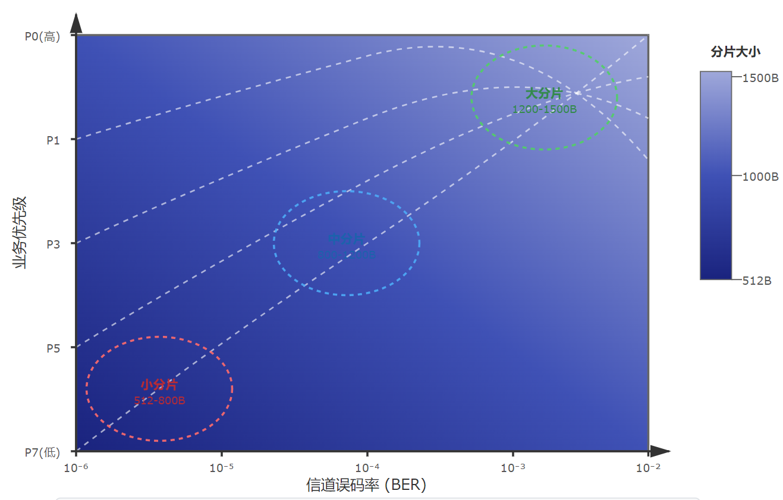
图4 自适应分片大小决策空间示意图
（示意图：X轴为信道误码率，Y轴为业务优先级，颜色深浅表示分片大小。可见高误码率、低优先级区域倾向于小分片；低误码率、高优先级区域倾向于大分片。）
        - 标准化封装格式
分片后的数据块必须经过封装，添加必要的协议头部信息，才能构成完整的、可路由和传输的数据包。本设计采用分层封装结构，确保与现有网络协议栈的兼容性，同时嵌入自定义信息以支持系统的智能调度与数据重组。
每个数据包的封装结构如图5所示，自顶向下包括：
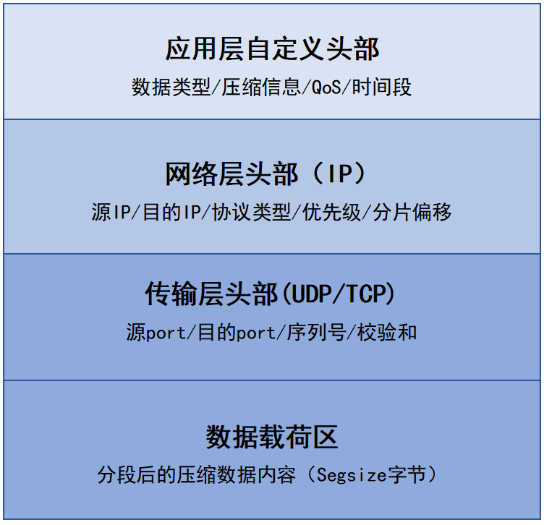
图5 数据封装格式结构示意图
该分层结构确保了各层协议的独立性与可扩展性：
- 应用层头部：应用层自定义头部位于数据载荷之上，承载优先级信息、压缩决策结果，以及分片重组所需的控制信息。字段定义如表4-7所示：
表4-7 应用层头部字段定义
字段 | 长度 | 含义
$$Type_{data}$$ | 1字节 | 数据类型标识，0x01=指令，0x02=话音，0x03=视频，0x04=图片
$$FragID$$ | 2字节 | 当前分段的序列号，范围$[1,M]$，用于接收端按序重组
$$TotalFrags$$ | 2字节 | 总分段数$M$，标识完整数据被分为多少个分段
$$Size_{data}$$ | 4字节 | 原始数据大小（字节），用于接收端验证完整性
$$compressor_{type}$$ | 1字节 | 压缩算法类型，0x00=不压缩，0x01=JPEG，0x02=H.265，0x03=Opus
$$CR_{target}$$ | 2字节 | 目标压缩比$×100$，例如压缩比5.2记录为520，来自上述压缩决策结果
$$Delay_{max}$$ | 2字节 | 最大容忍时延（单位ms），对应$QoS_{req}$中的时延要求
$$T_{generated}$$ | 8字节 | 数据生成时间戳，Unix时间戳（微秒级），用于计算时效性因子$F_{timeliness}$
$$CRC$$ | 4字节 | CRC-32校验和，覆盖数据载荷，确保数据完整性
应用层头部总长度26字节。压缩信息通过$compressor_{type}$和$CR_{target}$两个字段传递输出的压缩方案$Scheme$，使接收端能够调用对应的解码器进行数据还原，时间标签$T_{generated}$接收端通过$T_{current}−T_{generated}$计算数据传输时延，并与时效性因子计算公式对应：$F_{timeliness}$ 实现时效性评估与优先级动态调整
- 网络层头部：网络层封装基于IPv4协议，实现路由寻址与优先级标识。关键字段配置如表4-8所示：
表4-8 网络层头部字段定义
字段 | 长度 | 含义
$$Version$$ | 4位 | IP版本号，固定为4（IPv4）
$$IHL$$ | 4位 | 头部长度，标准IP头部为5（表示20字节）
$$TOS$$ | 1字节 | 服务类型字段，通过DSCP子字段（高6位）标识优先级$P_{final}$，实现差异化转发
$$Total_{Length}$$ | 2字节 | IP数据包总长度，包括IP头部、UDP头部、应用层头部与数据载荷
$$Identification$$ | 2字节 | 数据包标识符，同一原始数据$D_{raw}$的所有分段使用相同标识，用于重组识别
$$Flags$$ | 3位 | 分片控制标志，设置DF=0（允许分片），MF根据是否为最后一个分段设置
$$Fragment_{Offset}$$ | 13位 | 分片偏移量（以8字节为单位），标识当前分段在原始数据中的位置
$$TTL$$ | 1字节 | 生存时间，数据包最大跳数，设置为64，防止路由环路
$$Protocol$$ | 1字节 | 上层协议类型，固定为17（0x11，表示UDP）
$$Header_{Checksum}$$ | 2字节 | IP头部校验和，用于检测头部传输错误
$${IP}_{src}$$ | 4字节 | 源IP地址，标识发送节点的网络位置
$${IP}_{dst}$$ | 4字节 | 目的IP地址，标识接收节点的网络位置
网络层头部总长度20字节。其中，服务类型$TOS$字段是实现业务优先级差异化转发的关键。其高6位为DSCP（差分服务代码点），系统将计算的最终优先级$P_{final}∈[1,4]$映射为DSCP值：
$$DSCP=\left\{\begin{matrix}46,(加速转发EF，二进制101110) & P_{final}=1 & & & \end{matrix}\right.$$
$$34,(确保转发AF41，二进制100010)，P_{final}=2$$
$$18,(确保转发AF21，二进制010010)，P_{final}=3$$
$0,(尽力而为BE，二进制000000)，P_{final}=4$}
该映射确保高优先级数据包（如指令业务$P_{final}=1$）在网络拥塞时获得优先转发权，标识符$Identification$字段用于关联同一原始数据的所有分段。系统为每个原始数据$D_{raw}$分配唯一的$DataID$，所有分段$Packet_{1},...,Packet_{M}$的$Identification$字段均设置为该$DataID$，接收端根据此字段将分散到达的分段归类并重组。
- 传输层头部：考虑到战场通信系统的实时性需求与架构统一性，系统统一采用UDP协议作为传输层协议。这一设计避免了TCP的三次握手、确认重传机制引入的时延抖动，适应战术网络对低时延的严格要求。可靠性保障通过应用层重传机制实现。UDP头部字段定义如表4-9所示：
表4-9 传输层头部字段定义
字段 | 长度 | 含义
$$Port_{src}$$ | 2字节 | 源端口号，标识发送端应用进程
$$Port_{dst}$$ | 2字节 | 目的端口号，根据业务类型固定映射：指令5001，话音5002，视频5003，图片5004
$$Length$$ | 2字节 | UDP数据包长度，包括UDP头部（8字节）与数据载荷（应用层头部+数据）总长度
$$Checksum$$ | 2字节 | UDP校验和，覆盖伪头部、UDP头部与数据载荷，用于检测传输错误
UDP头部总长度8字节。目的端口号$Port_{dst}$根据业务类型$Type_{data}$进行映射，便于接收端快速识别业务类别并调用相应的处理模块。
- 模块输出
封装模块输出标准化数据包序列：
$$P=Packet_{1},Packet_{2},…,Packet_{M}$$
其中$M$为总分段数$TotalFrags$，每个数据包$Packet_{i}$包含完整的协议头部（IP 20字节 + UDP 8字节 + 应用层26字节 = 54字节）与数据载荷（$Seg_{size}$字节）。同时输出分段元信息：
$$SegInfo=(M,{Seg_{size}^{(i)}}_{i=1}^{M},DataID)$$
其中$DataID$对应IP头部的$Identification$字段，用于关联同一原始数据$D_{raw}$的所有分段。通过标准化封装，系统实现了从应用层业务到网络层传输的参数透传$Type_{data}$和$P_{final}$通过应用层头部$Type_{data}$字段和IP层$TOS$字段传递，压缩方案通过应用层头部的$CompAlgo$和$CR_{target}$字段传递，确保了跨模块的参数一致性与数据可追溯性。统一采用UDP传输协议简化了协议栈设计，通过IP层DSCP实现优先级差异化转发，通过应用层自定义头部实现可靠性保障与业务识别，为后续的多径传输调度提供了标准化接口。
    - 信道感知与评估模块
信道感知与评估模块作为异构信道自适应传输系统的信息基础层，负责实时监测异构无线信道的动态状态，并通过预测算法和综合评估方法生成决策所需的信道质量指标。该模块在系统架构中处于承前启后的关键位置，其感知精度和预测准确性直接影响后续信道选择和传输控制的效果。模块设计遵循"监测-预测-评估"的处理流程，通过信道类型识别与指标监测、基于卡尔曼滤波的状态预测、信道综合质量评估三个功能单元的协同工作，实现了从原始物理层测量数据到决策级质量指标的智能转换。
      - 模块总体设计
信道感知与评估模块在系统中的交互关系如图6所示。模块从物理层和MAC层接收原始测量数据(RSSI、SNR、BER等)，从系统配置模块获取信道类型标识和算法参数，从业务需求模块获取权重向量，经过内部处理后向信道选择模块输出信道综合质量指标(CQI)、拥塞指数(CI)和信道可用性标志。
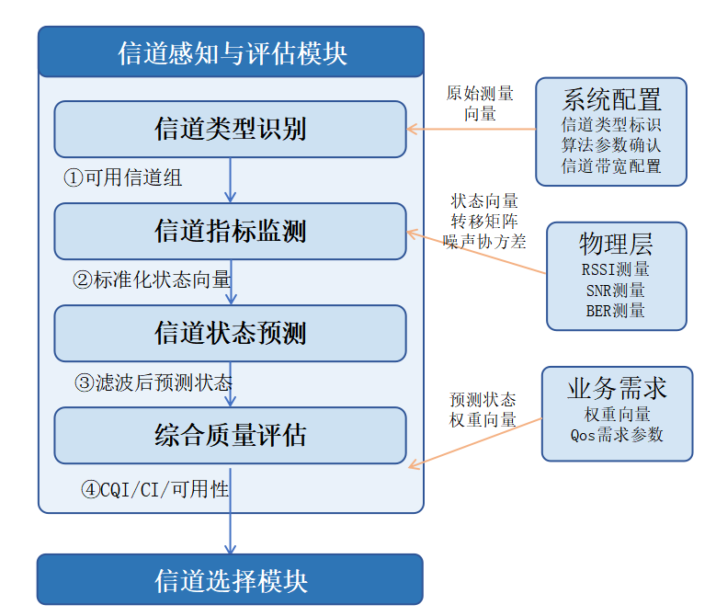
图6 信道感知与评估模块交互示意图
模块内部采用串行处理流程，各功能单元按顺序完成特定处理任务。原始测量数据首先经过信道类型识别确定处理策略，随后通过卡尔曼滤波算法进行状态预测和噪声滤除，接着对多维指标进行归一化处理，最后通过加权融合计算综合质量指标，生成符合决策要求的评估结果。模块输入输出参数规范如表5-1所示。
表5-1 信道感知与评估模块输入输出参数定义
参数类型 | 参数名称 | 符号表示 | 参数说明
输入参数
测量数据 | 原始测量向量 | $$z_{k}$$ | 物理层/MAC层测量数据
测量数据 | 接收信号强度 | $$RSSI$$ | 接收信号功率指示(dBm)
测量数据 | 信噪比 | $$SNR$$ | 信号与噪声功率比(dB)
测量数据 | 误码率 | $$BER$$ | 比特错误率
测量数据 | 吞吐量 | $$Throughput$$ | 实际传输速率(bps)
测量数据 | 端到端时延 | $$Delay_{current}$$ | 测量的传输时延(ms)
测量数据 | 丢包率 | $$PLR$$ | 数据包丢失比率
信道配置 | 信道类型标识 | $$ChannelType$$ | 窄带/宽带/卫通等类型
信道配置 | 信道带宽 | $$BW_{total}$$ | 标称信道带宽(Hz)
信道配置 | 信道占用率 | $$U_{channel}$$ | 当前信道负载水平
算法参数 | 状态转移矩阵 | $$A$$ | 卡尔曼滤波状态模型参数
算法参数 | 过程噪声协方差 | $$Q$$ | 模型不确定性参数
算法参数 | 测量噪声协方差 | $$R$$ | 测量误差协方差矩阵
业务需求 | 权重向量 | $$w$$ | 根据业务类型的指标权重
输出参数
质量指标 | 信道综合质量指标 | $$CQI∈[0,1]$$ | 用于信道排序的综合评分
质量指标 | 拥塞指数 | $$CI∈[0,1]$$ | 用于流量控制的拥塞程度
质量指标 | 信道可用性标志 | $$Available$$ | True/False二值标识
预测结果 | 预测状态向量 | $$\underset{k+τ}{\overset{̂}{h}}$$ | 未来τ步的状态预测值
预测结果 | 预测误差协方差 | $$P_{k+\backslash tauk}$$
作战网络环境中通常部署多种物理层技术的异构信道，以满足不同作战任务对传输距离、速率、可靠性的差异化需求。根据带宽、传输距离、抗干扰能力等物理特性，主要信道类型及其适用场景如表5-2所示。
表5-2 异构信道类型与性能特征
信道类型 | 典型带宽 | 传输距离 | 主要优势 | 主要劣势 | 适用业务场景
超窄带信道 | <10 kbps | 50-100 km | 穿透力强、抗干扰能力优异 | 传输速率极低 | 关键指令、应急通信
窄带信道 | 10-100 kbps | 10-50 km | 覆盖范围广、链路可靠 | 带宽资源受限 | 话音通信、短消息
准宽带信道 | 1-10 Mbps | 5-20 km | 速率与覆盖平衡 | 易受环境影响 | 图片传输、低码率视频
宽带信道 | 10-100 Mbps | 1-5 km | 高速率、低时延 | 传输距离有限、需视距条件 | 高清视频、大数据传输
超宽带信道 | 100 Mbps-1 Gbps | <100 m | 极高速率、抗多径衰落 | 覆盖范围极小 | 近距离高速数据交换
卫星通信信道 | 1-10 Mbps | 全球覆盖 | 覆盖范围广、不受地形限制 | 传播时延大（200-600 ms） | 远程指挥、应急中继
信道类型 | 典型带宽 | 传输距离 | 主要优势 | 主要劣势 | 适用业务场景
不同信道类型的物理层差异导致其适用的调制方式、编码方案和传输策略存在显著区别。例如，超窄带信道通常采用频移键控（FSK）调制和强纠错编码以保证可靠性；宽带信道则可采用正交频分复用（OFDM）和高阶调制（如64-QAM）以提升频谱效率。系统需根据信道类型选择相应的监测方法和评估策略。为全面刻画信道状态，本模块监测以下核心性能指标：
（1） 信噪比（ Signal-to-Noise Ratio，SNR）
信噪比定义为接收信号功率与噪声功率的比值，通常以分贝（dB）为单位表示：
$$SNR=10\log_{10}{\frac{P_{signal}}{P_{noise}}}$$
其中，$P_{signal}$为接收信号功率（W），$P_{noise}$为噪声功率（W）。SNR是预测信道容量的基础参数，根据香农公式，信道容量上界为：
$$C=B\log_{2}{(}1+SNR)$$
其中，$C$为信道容量（bps），$B$为信道带宽（Hz）。SNR越高，可支持的调制阶数越高，频谱效率越好。本系统通过物理层接收端的信号处理单元实时测量瞬时SNR，并采用滑动窗口平均得到平滑值。
（2） 误码率（Bit Error Rate，BER）
误码率定义为传输比特流中错误比特数占总比特数的比例：
$$BER=\frac{N_{error}}{N_{total}}$$
其中，$N_{error}$为错误比特数，$N_{total}$为总传输比特数。BER直接反映传输可靠性，不同业务对BER的容忍度差异显著：话音通信可接受$10^{−3}$量级的BER，而数据传输通常要求BER低于$10^{−6}$。系统通过循环冗余校验（CRC）反馈统计误码数，计算周期为1秒。
- 可用带宽（Available Bandwidth， $BW_{avail}$）
可用带宽指当前时刻信道实际可用于数据传输的频谱资源，受信道物理带宽、竞争用户数、干扰水平等因素影响。定义为：
$$BW_{avail}=BW_{total}×(1−U_{channel})$$
其中，$BW_{total}$为信道标称带宽，$U_{channel}$为信道占用率。系统通过频谱感知模块或媒体接入控制（MAC）层的信道分配表获取该参数。
（4） 端到端时延（End-to-End Delay，$Delaytotal$）
端到端时延包含传播时延、排队时延、处理时延和传输时延四部分：
$$Delaytotal=Delayprop+Delayqueue+Delayproc+{Delay}_{trans}$$
其中，传播时延$Delayprop=d/v$（距离$d$除以传播速度$v$），传输时延$Delaytrans=L/R$（数据包长度$L$除以链路速率$R$）。系统通过发送探针包并测量往返时间（RTT）的一半估算单向时延。
（5） 丢包率（Packet Loss Rate， PLR）
丢包率表示数据包在传输过程中因信道错误、缓存溢出、路由失效等原因丢失的比例：
$$PLR=\frac{N_{lost}}{N_{sent}}$$
其中，$N_{lost}$为丢失包数，$N_{sent}$为发送包数。PLR综合反映信道可靠性和网络拥塞状况，通过应用层确认机制统计。
（6） 信道利用率（Channel Utilization， $U_{channel}$）
信道利用率定义为当前吞吐量与可用带宽的比值：
$$U_{channel}=\frac{Throughputcurrent}{BWavail}$$
该指标反映信道的负载水平，$U_{channel}>0.8$时认为信道趋于饱和，存在拥塞风险。
上述指标构成信道状态向量$S_{k}=[{SNR}_{k}，BERk，BWavail，k，{Delay}_{k}，PLRk，Uchannel，k]^{T}$，作为后续预测和评估算法的输入。
      - 基于卡尔曼滤波的信道状态预测
        - 算法原理与模型建立
信道状态的动态变化具有一定的时间相关性和可预测性。通过对历史测量数据进行分析，可以预测未来短时间内的信道质量趋势，为信道选择提供前瞻性支持。本模块采用卡尔曼滤波（Kalman Filter，KF）算法进行信道状态预测，其原理如图7所示。
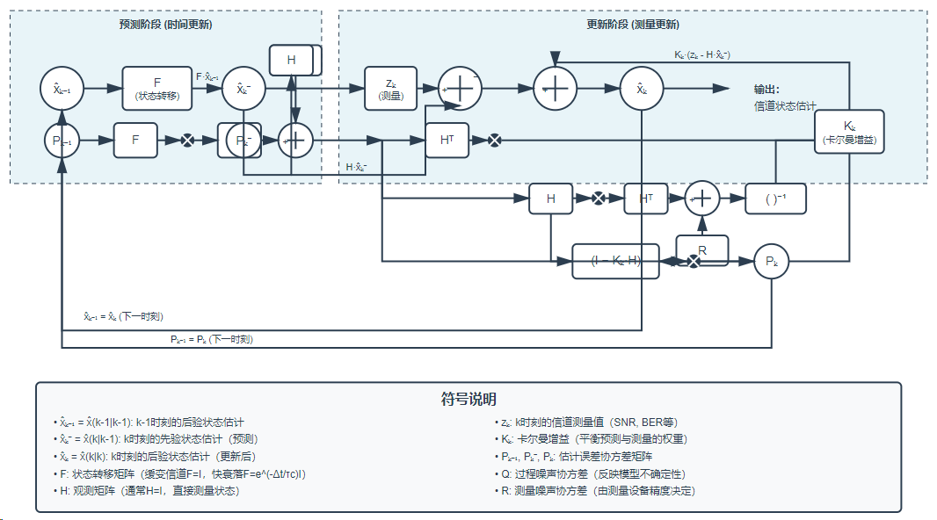
图7 卡尔曼滤波信道状态预测系统框图
卡尔曼滤波是一种递归的最小均方误差估计方法，适用于线性动态系统在存在过程噪声和测量噪声条件下的状态估计。其核心思想是利用系统的数学模型和观测数据，通过“预测-更新”两阶段递推，不断修正状态估计，在噪声干扰下获得统计意义上的最优估计。将信道质量指标（如SNR、BER）作为系统状态，建立离散时间状态空间模型。状态方程描述信道状态随时间的演化规律：
$$h_{k}=Ah_{k}−1+w_{k−1}$$
其中，$h_{k}∈ℝ^{n}$为$k$时刻的信道状态向量，例如$h_{k}=[{SNR}_{k}，{BER}_{k}，{Delay}_{k}]^{T}(n=3$。，$A∈ℝ^{n×n}$为状态转移矩阵，刻画信道的时间相关性。$w_{k−1}∼N(0，Q)$为过程噪声，服从零均值高斯分布，协方差矩阵为$Q∈ℝ^{n×n}$。
观测方程描述测量值与真实状态的关系：
$$z_{k}=Ch_{k}+v_{k}$$
其中，$z_{k}∈ℝ^{m}$为$k$时刻的测量向量，$C∈ℝ^{m×n}$为观测矩阵，通常取单位阵$I$（直接测量状态），$v_{k}∼N(0，R)$为测量噪声，协方差矩阵为$R∈ℝ^{m×m}$。
        - 递推估计算法步骤
卡尔曼滤波的递归过程分为预测阶段和更新阶段，算法流程如下：
第一阶段：初始化。给定初始状态估计${\hat{h}}_{0|0}$和初始估计误差协方差$P_{0|0}$。通常根据历史统计数据设置初值，或在系统启动初期采用前几个测量值的平均值作为初始估计。
第二阶段：预测阶段（从$k−1$到$k$时刻）。基于上一时刻的最优估计${\hat{h}}_{k−1|k−1}$和状态方程，预测当前时刻的状态及其协方差：
$${\hat{h}}_{k|k−1}=A{\hat{h}}_{k−1|k−1}$$
$$P_{k|k−1}=AP_{k−1|k−1}A^{T}+Q$$
其中，${\hat{h}}_{k|k−1}$为先验状态估计（基于$k−1$时刻信息对$k$时刻的预测），$P_{k|k−1}$为先验估计误差协方差，$Q$为过程噪声协方差。
第三阶段：更新阶段（获得$k$时刻观测$z_{k}$后）。利用当前测量值修正预测估计，计算步骤如下：
（1） 计算卡尔曼增益：
$$K_{k}=P_{k|k−1}C^{T}{\left(CP_{k|k−1}C^{T}+R\right)}^{−1}$$
卡尔曼增益$K_{k}$反映了测量值的可信度。当测量噪声$R$较小时，$K_{k}$较大，更新过程更依赖测量值；当过程噪声$Q$较小时，$K_{k}$较小，更信任预测值。
（2） 状态更新：
$${\hat{h}}_{k|k}={\hat{h}}_{k|k−1}+K_{k}\left(z_{k}−{C\hat{h}}_{k|k−1}\right)$$
其中，$z_{k}−{C\hat{h}}_{k|k−1}$称为残差，表示测量值与预测值的偏差。${\hat{h}}_{k|k}$为后验状态估计（融合测量值后的最优估计）。
（3） 误差协方差更新：
$$P_{k|k}=\left(I−K_{k}C\right)P_{k|k−1}$$
$P_{k|k}$为后验估计误差协方差，用于下一时刻的预测。
第四阶段：多步预测。对于需要预测未来$τ$步的场景，递推应用预测方程：
$${\hat{h}}_{k+τ|k}=A^{τ}{\hat{h}}_{k|k}$$
预测误差协方差为：
$$P_{k+τ|k}=A^{τ}P_{k|k}{\left(A^{τ}\right)}^{T}+\sum_{i=0}^{τ−1}{A^{i}}Q{\left(A^{i}\right)}^{T}$$
        - 参数配置与工程实现
（1） 状态转移矩阵$A$：
对于缓变信道（如卫星信道），状态变化缓慢，取$A=αI，α∈[0.9，0.99]$。对于快衰落信道（如移动场景下的宽带信道），需根据多普勒频移和相干时间设计$A$，可采用一阶自回归（AR）模型拟合：$h_{k}=αh_{k−1}+w_{k−1}，其中α=e^{−Δt/T_{c}}，T_{c}$为信道相干时间。
（2） 过程噪声协方差$Q$：
反映模型的不确定性和未建模动态。取值过小会导致滤波器过度信任模型，对突变响应迟钝；取值过大会导致滤波效果减弱。工程上通常取$Q=qI，q∈[0.01，0.1]$，并通过实测数据调优。
（3） 测量噪声协方差$R$：
根据测量设备精度确定。例如，SNR测量精度为$±2$dB，则对应方差$r_{SNR}=(2/3)^{2}≈0.44$。对于多指标，取对角矩阵$R=diag(r_{1}，r_{2}，…，r_{m})$。
（4） 计算复杂度：
主要来自矩阵求逆运算，复杂度为$O(m^{3})$（$m$为测量维数）。对于$n=4∼6$维状态向量，$m=n$时，计算量约为数百次浮点运算，现代嵌入式处理器可实时完成。
      - 信道综合质量指标计算
        - 指标归一化处理
原始信道指标量纲不同，数值范围差异显著，需进行归一化处理使其统一映射到$[0，1]$区间。根据指标性质采用不同归一化方法：
（1）正向指标（数值越大越优）：如SNR、可用带宽、吞吐量，采用线性归一化：
$$r_{i}=\frac{x_{i}−x_{min}}{x_{max}−x_{min}}$$
其中，$x_{i}$为指标当前值，$x_{min}$和$x_{max}$为预设的最小值和最大值。例如，SNR归一化：${SNR}_{norm}=(SNR−10)/(50−10)$，将$[10，60]$dB映射到$[0，1]$。
（2）负向指标（数值越小越优）：如BER、时延、丢包率，采用反向归一化：
$$r_{i}=\frac{x_{max}−x_{i}}{x_{max}−x_{min}}$$
或对数映射：
$$r_{i}=1−\frac{\log{(}1+x_{i})}{\log{(}1+x_{max})}$$
例如，BER归一化：${BER}_{norm}=(10^{−3}−BER)/(10^{−3}−10^{−6})$。
        - 信道综合质量指标（CQI）计算
信道综合质量指标通过加权线性组合方法融合多个归一化指标：
$$CQI=\sum_{i=1}^{n}{w_{i}}⋅r_{i}$$
其中，$w_{i}$为第$i$个指标的权重系数，满足$\sum_{i=1}^{n}{w_{i}}=1$。具体计算公式为：
$$CQI=w_{SNR}⋅SNRnorm+wBER⋅BERnorm+wBW⋅BW_{norm}+w_{Delay}⋅Delaynorm+wPLR⋅{PLR}_{norm}$$
权重反映不同指标对信道质量的相对重要性，可根据业务类型动态调整。表5-3给出典型业务的推荐权重配置。
表4 不同业务类型的CQI权重配置
业务类型 | $$w_{SNR}$$ | $$w_{BER}$$ | $$w_{BW}$$ | $$w_{Delay}$$ | $$w_{PLR}$$
指令信息 | 0.15 | 0.30 | 0.10 | 0.35 | 0.10
话音通信 | 0.20 | 0.15 | 0.15 | 0.40 | 0.10
视频流 | 0.20 | 0.15 | 0.35 | 0.20 | 0.10
图片传输 | 0.20 | 0.25 | 0.25 | 0.15 | 0.15
默认配置 | 0.20 | 0.25 | 0.25 | 0.15 | 0.15
例如，对于时延敏感的指令业务，时延权重$w_{Delay}=0.35$较大；对于带宽需求高的视频业务，$w_{BW}=0.35$。
        - 拥塞指数（CI）计算
拥塞指数反映信道的负载状况和拥塞风险，定义为：
$$CI=w_{util}⋅U_{channel}+w_{queue}⋅Q_{norm}+w_{plr}⋅{PLR}_{norm}$$
其中，$U_{channel}$为信道利用率，$Q_{norm}=Q_{length}/Q_{max}为归一化队列长度$，权重通常取$w_{util}=0.6，w_{queue}=0.3，w_{plr}=0.1$。拥塞状态判定规则为$状态=\left\{\begin{matrix}严重拥塞， & CI>0.8 轻度拥塞， & 0.6<CI≤0.8 正常， & CI≤0.6\end{matrix}\right.$}，当检测到严重拥塞时，信道选择模块将降低该信道的优先级或暂停分配新业务。
        - 预测值融合策略
为增强决策的前瞻性，将卡尔曼滤波预测的未来状态值$h_{k+τ|k}与当前测量值z_{k}$按比例融合：
$${CQI}_{fusion}=β⋅{CQI}_{current}+(1−β)⋅{CQI}_{predicted}$$
$${CI}_{fusion}=β⋅{CI}_{current}+(1−β)⋅{CI}_{predicted}$$
其中，$β∈[0.6，0.8]$为融合系数。当预测准确度高时取较小的$β$，赋予预测值更大权重。融合后的指标能够提前反映信道质量下降趋势，支持预防性切换。融合后的 ${CQI}_{fusion}$和${CI}_{fusion}$作为最终评估输出。
    - 信道选择模块
信道选择模块是异构信道自适应传输系统的核心决策单元，负责在预设的固定拓扑路径上，综合考虑数据特性、业务服务质量(QoS)需求以及信道实时状态，动态选择最优的信道组合并生成相应的数据分配方案。该模块在系统架构中处于承上启下的枢纽位置，其决策质量直接影响传输性能的优劣。模块设计遵循"建模-优化-决策"的处理流程，通过问题建模与目标量化、基于NSGA-II的多目标优化求解、Pareto最优解的智能决策三个功能单元的协同工作，实现了从多维约束条件到最优传输方案的高效转换。
该模块的设计目标是在保障关键业务传输质量的前提下，最大化网络资源利用率，实现时延、可靠性、吞吐量等多个性能指标的综合优化。面对作战网络环境中异构信道的复杂特性和业务需求的多样性，模块需要在冲突的优化目标间寻求最优权衡，在动态变化的网络状态下做出实时决策，在单径与多径传输模式间灵活切换。
      - 模块总体设计
信道选择模块在系统中的交互关系如图8所示。模块从数据处理模块接收待传输数据包(包含最终优先级$P_{final}$、数据大小$Size_{data}$、数据类型$Type_{data}$)，从路由层或系统配置获取预设固定拓扑路径信息，从信道感知与评估模块获取各信道的实时状态参数(CQI、CI、Delay、BW、BER等)，从QoS配置获取业务服务质量要求($Delay_{max}$、$Rel_{min}$)，经过内部处理后向可靠性控制模块和传输执行层输出选定的信道集合、数据分配比例、时序调度方案以及分片后的数据包序列。
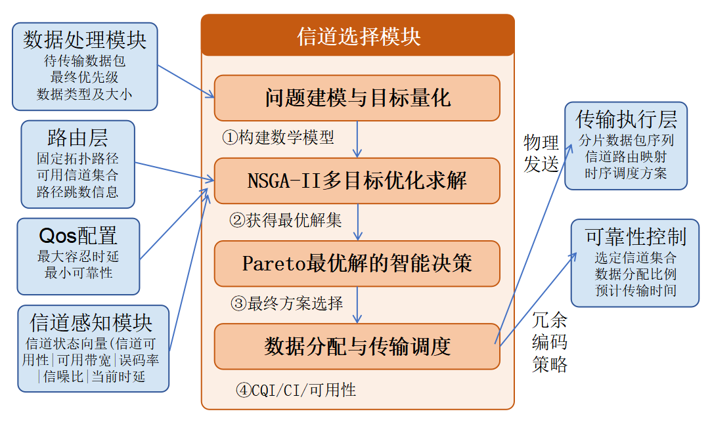
图8 信道选择模块交互示意图
模块内部采用分阶段处理流程，各功能单元按顺序完成特定决策任务。原始需求和状态信息首先经过问题建模单元转化为多目标优化问题的数学表达，随后通过NSGA-II算法求解得到Pareto最优解集，接着根据业务类型和实时需求从解集中选择最终执行方案，最后生成数据分配和调度策略。模块输入输出参数规范如表6-1所示。
表6-1 信道选择模块输入输出参数定义
参数类型 | 参数名称 | 符号表示 | 参数说明
输入参数
数据信息 | 待传输数据包 | $$P=(P_{final},Size_{data},Type_{data})$$ | 包含优先级、大小、类型的数据包
数据信息 | 最终优先级 | $$P_{final}∈[1,5]$$ | 数据处理模块计算的综合优先级
数据信息 | 数据大小 | $$Size_{data}$$ | 待传输数据字节数
数据信息 | 数据类型 | $$Type_{data}$$ | 指令/话音/视频/图片等业务类型
路径信息 | 固定拓扑路径 | $$Path=L_{1},L_{2},…,L_{m}$$ | 预设的$m$跳链路序列
路径信息 | 可用信道集合 | $$C_{i}=c_{i1},c_{i2},…$$ | 第$i$跳链路上的可用信道
信道状态 | 综合质量指标 | $$CQI_{j}∈[0,1]$$ | 第$j$条信道的综合评分
信道状态 | 拥塞指数 | $$CI_{j}∈[0,1]$$ | 第$j$条信道的拥塞程度
信道状态 | 传输时延 | $Delay_{j}$ (ms) | 第$j$条信道的端到端时延
信道状态 | 可用带宽 | $BW_{j}$ (Mbps) | 第$j$条信道的可用带宽
信道状态 | 误码率 | $$BER_{j}$$ | 第$j$条信道的比特错误率
信道状态 | 信道可用性 | $$Available_{j}$$ | True/False可用性标志
QoS需求 | 最大容忍时延 | $Delay_{max}$(ms) | 业务时延约束上界
QoS需求 | 最小可靠性要求 | $$Rel_{min}$$ | 业务可靠性约束下界
输出参数
选择方案 | 选定信道集合 | $$C_{select}=c_{1},c_{2},…,c_{k}$$ | 最终选择的$k$条信道
选择方案 | 数据分配比例 | $$r_{1},r_{2},…,r_{k}$$ | 各信道的数据分配比例，$\sum{r_{i}}=1$
选择方案 | 预计传输时间 | $T_{estimated}$(ms) | 估算的端到端传输时间
执行方案 | 分片数据包序列 | $$Packet_{1},Packet_{2},…,Packet_{M}$$ | 分片后的数据包
执行方案 | 信道路由映射 | $$Frag_{ij}→Channel_{i}$$ | 各分片到信道的映射关系
执行方案 | 时序调度方案 | $$Schedule$$ | 各信道的传输时间槽分配
模块的核心设计理念体现在三个方面：
(1) 多目标协同优化
传统的信道选择方法通常采用单目标优化或简单加权和方法，难以处理时延、可靠性、吞吐量等目标间的本质冲突。本模块采用基于Pareto最优性的多目标优化框架，能够获得一组权衡解而非单一解，为不同业务需求提供灵活的选择空间。通过非支配排序和拥挤距离机制，算法能够有效维护解集的多样性和收敛性，确保决策空间的充分探索。
(2) 业务感知的智能决策
不同类型业务对传输性能的关注点存在显著差异：指令信息强调时延和可靠性，视频流强调带宽和吞吐量，图片传输强调可靠性和完整性。模块设计了业务类型与决策策略的映射机制，根据$Type_{data}和P_{final}$动态调整目标权重和约束优先级，并引入TOPSIS理想点法实现平衡决策，确保选择方案最大程度满足业务需求。
(3) 单径与多径自适应切换
在信道质量良好且满足QoS需求时，采用单径传输降低系统复杂度和协议开销;当单信道无法满足需求或存在拥塞风险时，自动切换至多径并行传输模式，通过负载分担提升性能。模块设计了明确的多径触发条件和数据分配算法，支持比例分配、优先级加权、冗余传输等多种策略，并通过基于时间槽的调度机制保证各信道协同工作。
模块的处理流程分为五个主要阶段：
第一阶段：问题建模与约束检查。接收输入参数，构建多目标优化问题的数学模型，定义决策变量、目标函数和约束条件，过滤不可用信道，检查QoS约束的可满足性。
第二阶段：NSGA-II多目标优化求解。初始化种群(采用启发式与随机相结合的策略)，迭代执行非支配排序、拥挤距离计算、锦标赛选择、交叉变异操作、精英保留，直至收敛或达到最大迭代次数，输出Pareto最优解集。
第三阶段：最优解决策选择。根据$Type_{data}$确定决策策略(优先级驱动/时延驱动/吞吐量驱动/可靠性驱动/TOPSIS平衡)，动态调整目标权重(考虑优先级因子、拥塞程度、历史性能反馈)，从Pareto解集中选择最终执行方案。
第四阶段：数据分配与分片（数据处理部分此时执行）。判断选择方案的信道数量，若为单径则直接分配，若为多径则执行数据分配算法(比例分配/加权分配/冗余传输)，对数据进行分片并添加序列号、校验码、信道标识。
第五阶段：传输调度与输出。生成基于时间槽的并行传输调度表，为各信道分配传输时间窗口，输出选定信道集合、数据分配比例、分片数据包、路由映射、调度方案至可靠性控制模块和传输执行层。
信道选择模块的有效运行依赖于准确的信道状态信息和合理的QoS需求配置。第五章信道感知与评估模块提供的CQI、CI等指标是决策的基础，第四章数据处理模块输出的优先级和类型信息指导决策策略的选择。模块输出的信道选择方案将作为第七章可靠性控制模块的输入，指导冗余编码和重传控制策略的制定，最终由传输执行层完成数据的物理发送。
      - 信道选择问题建模
        - 问题描述与决策目标
在作战场景的异构网络环境中，从源节点到目的节点通常存在预设的固定拓扑路径，该路径由若干跳链路构成，每条链路上可能存在多种类型的无线信道（如窄带、宽带、超宽带、卫通等）。信道选择模块的任务是：在给定的固定路径上，从每一跳的多个可用信道中选择一条或多条进行数据传输，使得传输性能满足业务需求并达到整体最优，该选择模型可直观的由图9表示。
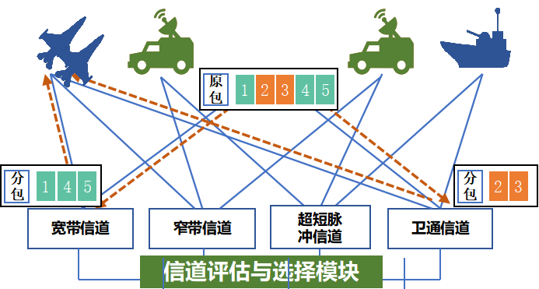
图9：信道选择模型示意图
这是一个典型的受约束多目标组合优化问题。决策变量是一个二进制向量$x=[x_{1}，x_{2}，…，x_{n}]$，其中$x_{i}∈0，1$表示第$i$条信道是否被选中（$x_{i}=1$表示选择，$x_{i}=0$表示不选择）。优化目标包含以下三个相互冲突的方面：
（1） 最小化端到端传输时延
总的端到端时延$Φ_{1}$包括数据在各信道上的传输时延、排队时延、处理时延以及协议开销时间。对于选定的信道集合$C_{select}=c_{i}|x_{i}=1$，总时延定义为：
$$Φ_{1}=\max_{c_{i}∈C_{select}}\left(Delay_{i}+Queue_{i}+Proc_{i}\right)+T_{overhead}$$
其中，$Delay_{i}$为第$i$条信道的传播与传输时延（ms），$Queue_{i}$为排队时延（ms），$Proc_{i}$为数据处理时延（ms），$T_{overhead}$为多径传输的协议开销时间（如数据分片、编码、封装等）。采用最大值函数是因为在多径并行传输时，端到端时延由最慢路径决定。
（2） 最大化传输可靠性
传输可靠性通常用端到端数据包成功接收率来衡量，即$1−PLR$（其中$PLR$为丢包率）。单个信道的丢包概率与误码率（BER）和数据包大小相关。设第$i$条信道的误码率为$BER_{i}$，传输数据包大小为$S_{i}$字节，则该信道的单包丢包概率为：
$$P_{loss，i}=1−(1−BER_{i})^{8×S_{i}}$$
其中，$8×S_{i}$表示数据包包含的比特数。当采用多径传输时，若各信道独立工作，则系统总的丢包率为各信道丢包率的乘积。因此，可靠性目标函数定义为：
$$Φ_{2}=1−\prod_{c_{i}∈C_{select}}{(}BER_{i}+ε)^{S_{i}}$$
其中，$ε$为一个极小的正数（如$10^{−10}$），用于避免$BER_{i}=0$时的数值计算问题。该目标需要最大化。
（3） 最大化有效吞吐量
有效吞吐量指实际传输的有效数据速率，考虑了信道可用带宽、误码率带来的重传损失以及信道利用率。对于多径传输，总吞吐量为各选定信道有效吞吐量之和：
$$Φ_{3}=\sum_{c_{i}∈C_{select}}{B}W_{i}⋅(1−BER_{i})⋅(1−CI_{i})$$
其中，$BW_{i}$为第$i$条信道的可用带宽（Mbps），$CI_{i}$为该信道的拥塞指数（取值范围$[0，1]$，来自第3章信道感知模块的输出）。$(1−BER_{i})$表示考虑重传后的有效传输率，$(1−CI_{i})$表示信道实际可用容量占比。该目标需要最大化。
        - 约束条件
为保证选择方案的可行性和满足业务需求，需施加以下约束：
（1） 服务质量约束
选定的信道组合必须满足业务的QoS要求，包括最大容忍时延和最小可靠性要求：
$$Φ_{1}≤Delay_{max}$$
$$Φ_{2}≥Rel_{min}$$
其中，$Delay_{max}$和$Rel_{min}$由业务类型$Type_{data}$和优先级$P_{final}$共同决定，来自数据处理模块的输出。
（2） 信道可用性约束
仅可选择当前处于可用状态的信道：
$$x_{i}=1⇒Available_{i}=True$$
其中，$Available_{i}$为信道可用性标志，来自信道感知模块。
（3） 数据分配完整性约束
当采用多径传输时，需确保所有数据都被分配：
$$\sum_{c_{i}∈C_{select}}{r_{i}}=1$$
其中，$r_{i}∈[0，1]$表示分配给第$i$条信道的数据比例。
（4） 负载均衡约束
为避免过度加载已拥塞的信道，限制单个信道的最大分配比例：
$$r_{i}≤(1−CI_{i})×MaxAlloc$$
其中，$MaxAlloc$为单信道最大分配系数（通常取0.8）。
      - 基于NSGA-II的多目标优化算法
        - 算法选择与理论基础
信道选择问题的三个优化目标存在本质冲突：选择低时延信道往往意味着带宽受限（如窄带信道），从而降低吞吐量；选择高带宽信道可能增加传输时延（如卫星信道）；追求高可靠性可能需要冗余传输，进一步增加时延和降低有效吞吐量。因此，不存在同时最优化所有目标的单一解，而是存在一组权衡解，即Pareto最优解集。
NSGA-II（带精英策略的非支配排序遗传算法）是求解多目标优化问题的经典进化算法。相比传统的单目标优化算法（如贪婪算法、动态规划）和早期多目标算法（如加权和法、NSGA），NSGA-II具有以下显著优势：
- 精英保留策略：确保优秀个体不会在进化过程中丢失，加速收敛
- 非支配排序：能够有效维护解集的多样性，获得分布均匀的Pareto前沿
- 拥挤度机制：在同一等级内优先保留稀疏区域的解，避免解集过度聚集
- 计算效率：时间复杂度为$O（MN^{2}）$（其中$M$为目标数，$N$为种群规模），适合实时在线决策
图10展示了NSGA-II算法的完整流程框图：
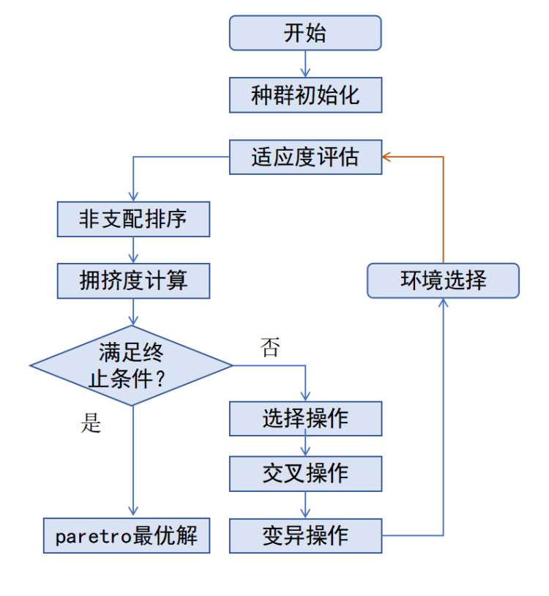
图10：NSGA-II算法设计流程图
NSGA-II的核心思想就是精英保留策略和联赛选择算法，其直观化的展示如图11所示。随机生成初始种群P(0)，基于非支配排序P(0)，每个解都赋予一个适应值与其前沿等级相同(1是最好的，2其次....），假设问题是要最小化。起初使用联赛选择，重组和变异获得一个子代Q(0)，NSGA-II使用了精英选择策略，因此后面迭代过程会不同。假设现在是第t代种群，下面一步步描述结合了精英选择，快速非支配排序，拥挤距离等方法的NSGA-II算法过程。
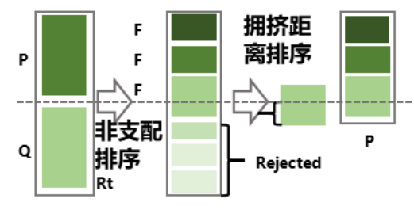
图11：遗传算法示意图
        - 种群编码与初始化
（1） 编码方案设计
每个个体（候选解）表示一种信道选择方案，采用混合编码：二进制部分表示信道选择，实数部分表示数据分配比例。设共有$n$条可用信道，则个体编码为：
$$Individual=[\underbrace{x_{1}，x_{2}，…，x_{n}}二进制部分，\underbrace{r_{1}，r_{2}，…，r_{n}}实数部分]$$
其中，$x_{i}∈0，1$表示是否选择第$i$条信道，$r_{i}∈[0，1]$表示分配给该信道的数据比例。约束条件$\sum{r_{i}}=1$和“若$x_{i}=0$则$r_{i}=0$”通过修复机制保证。
（2） 种群初始化策略
为提高算法的初始解质量和收敛速度，采用启发式与随机相结合的初始化方法：
步骤1：生成$Pop_{size}$个个体（种群规模通常取50-100）
步骤2：对每个个体随机选择$k$条可用信道（$k$在$[1，\min{(}n，3)]$范围内随机取值），对选中的信道，根据其综合质量指标$CQI$进行概率性选择：$P(select c_{i})∝CQI_{i}$；对选中信道的数据分配比例，采用两种策略混合：
- 50%个体采用均匀分配：$r_{i}=1/k$
- 50%个体采用带宽比例分配：$r_{i}=BW_{i}/\sum{B}W_{j}$
步骤3： 对生成的个体进行修复，确保满足约束条件
这种初始化方法能够在保证解的多样性的同时，引入领域知识提高初始解的质量。
        - 适应度评估与非支配排序
（1） 目标函数计算
对种群中的每个个体，根据其编码的信道选择方案，计算三个目标函数值$[Φ_{1}，Φ_{2}，Φ_{3}]$。根据二进制编码确定选定信道集合$C_{select}$，将数据分配比例$r_{i}$代入时延公式，计算$Φ_{1}$（最小化目标），根据各信道误码率和数据包大小，计算可靠性$Φ_{2}$（最大化目标，为统一处理转换为最小化$−Φ_{2}$），根据带宽和拥塞指数，计算吞吐量$Φ_{3}$（最大化目标，转换为最小化$−Φ_{3}$），若解违反约束（如$Φ_{1}>Delay_{max}$），则施加惩罚：$Φ_{1}'=Φ_{1}+λ×violation$，其中$λ$为惩罚系数。
（2） 支配关系判定
在多目标优化中，解的优劣通过Pareto支配关系判定。对于两个解$x^{A}$和$x^{B}$：
$x^{A}$支配$x^{B}$（记为$x^{A}≺x^{B}$） 当且仅当：
- $x^{A}$在所有目标上不劣于$x^{B}$：$∀i，f_{i}(x^{A})≤f_{i}(x^{B})$
- $x^{A}$至少在一个目标上优于$x^{B}：∃j，f_{j}(x^{A})<f_{j}(x^{B})$
非支配解：不被种群中任何其他解支配的解
（3） 非支配排序算法
NSGA-II采用快速非支配排序将种群划分为多个等级（Rank）：
步骤1： 对每个个体$i$，计算两个量：
•$n_{i}$：支配个体$i$的解的个数
•$S_{i}$：被个体$i$支配的解的集合
步骤2： 将所有$n_{i}=0$的个体归入第一等级（Pareto前沿），$Rank=1$
步骤3： 对第一等级中的每个个体$i$，遍历其支配集合$S_{i}$中的每个个体$j$，令$n_{j}=n_{j}−1$，若$n_{j}=0$，则将$j$加入第二等级
步骤4： 重复步骤3，依次生成第三等级、第四等级…，直至所有个体被分配等级
该算法的时间复杂度为$O(MN^{2})$，其中$M=3$为目标数，$N$为种群规模。
        - 拥挤距离计算
在同一等级内的解之间，为维持解集的多样性，需要计算拥挤距离（Crowding Distance）作为局部密度指标。拥挤距离越大，表示该解周围越稀疏，保留它有利于维持Pareto前沿的分布均匀性。
步骤1：对于等级$r$内的所有个体，初始化拥挤距离$CD_{i}=0$
步骤2：对于每个目标$m∈\{1，2，3\}$，按目标$f_{m}$的值对该等级内的个体排序，将边界个体（最大值和最小值对应的个体）的拥挤距离设为无穷大：$CD_{first}=CD_{last}=∞$，对于中间个体$i$（从第2个到倒数第2个），累加距离：
$$CD_{i}=CD_{i}+\frac{f_{m}（i+1）−f_{m}（i−1）}{f_{m}^{max}−f_{m}^{min}}$$
其中，$f_{m}^{max}$和$f_{m}^{min}$为该目标在当前等级内的最大值和最小值。
步骤3：个体的总拥挤距离为各目标拥挤距离之和
拥挤距离的几何意义是：以个体$i$为中心，以其前后相邻个体为顶点构成的超矩形的周长（归一化后）。边界个体被赋予无穷大拥挤距离以确保其被保留，从而保证Pareto前沿的边界不收缩。
        - 选择、交叉与变异操作
（1）锦标赛选择
采用二元锦标赛选择（Binary Tournament Selection）从当前种群中选择父代个体进行繁殖：
步骤1：从种群中随机抽取两个个体$x^{A}$和$x^{B}$
步骤2：比较二者的优劣：
- 若$Rank_{A}<Rank_{B}$（等级更优），则选择$x^{A}$
- 若$Rank_{A}=Rank_{B}$（同一等级），则比较拥挤距离：若$CD_{A}>CD_{B}$，选择$x^{A}$
- 若等级和拥挤距离均相同，则随机选择
步骤3：重复上述过程，选择$Pop_{size}$个个体进入交配池
该选择机制确保高等级（Pareto前沿）和稀疏区域的个体有更大概率被选中，从而推动进化过程向Pareto前沿逼近并保持多样性。
（2）交叉操作
对交配池中的个体两两配对，以交叉概率$P_{c}$（通常取0.8-0.9）进行交叉产生子代。由于采用混合编码，需分别处理二进制和实数部分：
对于二进制部分$x_{i}$： 采用单点交叉或双点交叉，随机选择交叉点$k$，交换两个父代在交叉点之后的基因段。
对于实数部分$r_{i}$： 采用模拟二进制交叉（SBX， Simulated Binary Crossover）
对于两个父代的第$i$个分量$r_{i}^{（1）}$和$r_{i}^{（2）}$，生成两个子代：
$$r_{i}^{（child1）}=0.5[（1−β）r_{i}^{（1）}+（1+β）r_{i}^{（2）}]$$
$$r_{i}^{（child2）}=0.5[（1+β）r_{i}^{（1）}+（1−β）r_{i}^{（2）}]$$
其中，$β$为扩散因子，通过随机数$u∼U（0，1）$计算：
$$β=\left\{\begin{aligned}（2u）^{1/（η+1）}，u≤0.5 \\ （1/（2（1−u）））^{1/（η+1）}，u>0.5\end{aligned}\right.$$
其中，$η$为分布指数（通常取10-20），控制子代偏离父代的程度。
交叉后修复： 子代可能违反约束，需进行修复：若$x_{i}=0$，强制$r_{i}=0$。对所有$r_{i}$进行归一化：$r_{i}'=r_{i}/\sum{r_{j}}$，使其和为1。
（3）变异操作
对子代个体以变异概率$P_{m}$（通常取0.01-0.1）进行变异，引入新的遗传信息：
对于二进制部分： 位翻转变异以概率$P_{m}$随机翻转某些位：$x_{i}=1−x_{i}$
对于实数部分： 多项式变异对第$i$个分量，产生扰动：$r_{i}'=r_{i}+δ×（r_{i}^{max}−r_{i}^{min}）$其中，扰动量$δ$通过随机数$u∼U（0，1）$计算：
$$δ=\left\{\begin{aligned}（2u）^{1/（η_{m}+1）}−1，u<0.5 \\ 1−（2（1−u））^{1/（η_{m}+1）}，u≥0.5\end{aligned}\right.$$
其中，$η_{m}$为变异分布指数（通常取20）。
变异后修复： 同交叉操作，需确保约束满足。
        - 环境选择与精英保留
NSGA-II的关键创新在于精英保留策略：将父代种群$P_{t}$（$N$个个体）与子代种群$Q_{t}$（$N$个个体）合并，形成扩展种群$R_{t}=P_{t}∪Q_{t}$（$2N$个个体），然后从中选择最优的$N$个个体进入下一代。
步骤1：对扩展种群$R_{t}$进行非支配排序，得到各等级$F_{1}，F_{2}，…，F_{k}$
步骤2：按等级从优到劣选择，将$F_{1}，F_{2}，…$依次加入下一代种群$P_{t+1}$直到某个等级$F_{l}$，加入后总数会超过$N$。
步骤3：对等级$F_{l}$内的个体计算拥挤距离
步骤4： 拥挤距离从大到小排序，选择前$N−|P_{t+1}|$个个体加入$P_{t+1}$
这种机制确保优秀个体（低等级）不会丢失；同一等级内保留稀疏区域的解，维持多样性。
        - 算法终止与输出
算法在 达到最大迭代次数$Gen_{max}$（通常取50-200代）或者Pareto前沿连续$ΔGen$（如10代）未显著改善（通过超体积指标Hypervolume衡量）时终止，此时算法输出当前的第一等级（Pareto前沿）作为最优解集：
$$P^{∗}=x_{1}^{，}x_{2}^{，}…，x_{k}^{∗}$$
其中，每个解$x_{i}^{∗}$对应一种信道选择与数据分配方案，代表时延、可靠性、吞吐量之间的不同权衡。解的个数$k$通常在10-50之间。
      - Pareto最优解的决策选择
NSGA-II算法输出的Pareto最优解集包含多个候选方案，每个方案在时延、可靠性、吞吐量三个目标之间实现了不同的权衡。决策者需要根据当前业务的实时需求和优先级，从中选择一个最终执行方案，图12展示了一个双路径并行传输的示例：
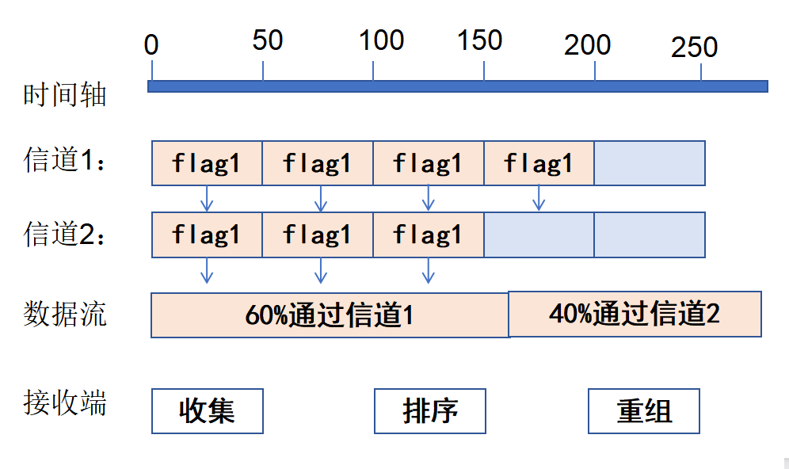
图12：双路径并行传输示例图
        - 业务类型与决策策略映射
不同类型的业务对三个目标的关注度存在显著差异，因此应采用差异化的决策策略：
（1）指令信息类业务（$Type_{data}=指令$， $P_{final}≤2$）
数据量小，对时延和可靠性要求极高，可容忍较低吞吐量。此处的决策策略是优先级-时延联合驱动，在满足可靠性约束（$Φ_{2}≥Rel_{min}$）的前提下选择时延最小的Pareto解：
$$x^{∗}=\arg{\min_{x∈P^{∗}}{Φ_{1}（}}x）$$
$$s.t. Φ_{2}（x）≥Rel_{min}$$
（2）话音通信类业务（$Type_{data}=话音$， $P_{final}=2∼3$）
实时性强，对时延敏感，可容忍一定丢包，带宽需求中等。决策策略是时延优先，可靠性次之，选择时延和可靠性综合最优的解，采用加权和方法：
$$x^{∗}=\arg{\min_{x∈P^{∗}}\left(0.6×Φ_{1}^{norm}(x)+0.4×(1−Φ_{2}(x))\right)}$$
其中，$Φ_{1}^{norm}$为归一化时延（映射到$[0，1]$区间）。
（3）视频流类业务（$Type_{data}=视频$，$P_{final}=3$）
数据量大，对带宽需求高，对时延有一定要求，可容忍少量丢包。决策策略是吞吐量驱动，时延约束，在满足时延约束（$Φ_{1}≤Delay_{max}$）的前提下选择吞吐量最大的Pareto解：
$$x^{∗}=\arg{\max_{x∈P^{∗}}{Φ_{3}（}}x）$$
$$s.t. Φ_{1}（x）≤Delay_{max}$$
（4） 图片传输类业务（$Type_{data}=图片$， $P_{final}=3∼4$）
数据量较大，对可靠性要求高（需完整传输），时延容忍度相对较高。此时决策策略是可靠性优先，吞吐量次之，选择可靠性和吞吐量综合最优的解：
$$x^{∗}=\arg{\max_{x∈P^{∗}}\left(0.6×Φ_{2}(x)+0.4×Φ_{3}^{norm}(x)\right)}$$
        - 基于理想点的TOPSIS决策方法
当业务的优先级属于中间等级或多个目标均重要时，采用TOPSIS（逼近理想解排序法）进行平衡选择。该方法的核心思想是：选择距离理想点最近、距离反理想点最远的方案。
步骤1： 确定理想点和反理想点
理想点$f^{∗}$是各目标的最优值组合（时延最小、可靠性最大、吞吐量最大）：
$$f^{∗}=[Φ_{1}^{min}，Φ_{2}^{max}，Φ_{3}^{max}]$$
其中：
$$Φ_{1}^{min}=\min_{x∈P^{∗}}{Φ_{1}}(x)$$
$$Φ_{2}^{max}=\max_{x∈P^{∗}}{Φ_{2}}(x)$$
$$Φ_{3}^{max}=\max_{x∈P^{∗}}{Φ_{3}}(x)$$
反理想点$f^{−}$是各目标的最劣值组合：
$$f^{−}=[Φ_{1}^{max}，Φ_{2}^{min}，Φ_{3}^{min}]$$
步骤2： 计算各解到理想点和反理想点的距离
对于Pareto解集中的每个解$x_{i}$，计算其目标向量$f（x_{i}）=[Φ_{1}（x_{i}），Φ_{2}（x_{i}），Φ_{3}（x_{i}）]$到理想点的欧氏距离：
$$D_{i}^{−}=\sqrt{\sum_{j=1}^{3}{w_{j}}{\left(\frac{f_{j}(x_{i})−f_{j}^{−}}{f_{j}^{max}−f_{j}^{min}}\right)}^{2}}$$
到反理想点的欧氏距离：
$$D_{i}^{−}=\sqrt{\sum_{j=1}^{3}{w_{j}}{\left(\frac{f_{j}(x_{i})−f_{j}^{−}}{f_{j}^{max}−f_{j}^{min}}\right)}^{2}}$$
其中，$w_{j}$为目标权重（根据业务类型设定，默认取$w_{1}=w_{2}=w_{3}=1/3$），$f_{j}^{max}$和$f_{j}^{min}$为归一化参数。注意对于时延目标（$j=1$），$f_{j}^{∗}=f_{j}^{min}$；对于可靠性和吞吐量目标（$j=2，3$），$f_{j}^{∗}=f_{j}^{max}$。
步骤3： 计算相对贴近度并选择最优解
解$x_{i}$的相对贴近度定义为：
$$C_{i}=\frac{D_{i}^{−}}{D_{i}^{+}+D_{i}^{−}}$$
$C_{i}∈[0，1]$，$C_{i}$越接近1，表示该解越接近理想点，越远离反理想点，综合性能越好。选择贴近度最大的解作为最终方案：
$$x^{∗}=\arg{\max_{x_{i}∈P^{∗}}{C_{i}}}$$
        - 动态权重自适应调整
在实际作战场景中，网络状况和任务需求动态变化，决策策略应具有自适应性。本模块根据以下因素动态调整目标权重：
（1）优先级因子影响
优先级越高，时延和可靠性权重应越大：
$$w_{delay}'=w_{delay}×（1+0.2×（5−P_{final}））w_{rel}'=w_{rel}×（1+0.15×（5−P_{final}））$$
归一化后满足$w_{delay}'+w_{rel}'+w_{thr}'=1$。
（2）信道拥塞程度影响
当检测到整体信道拥塞严重（平均$CI>0.7$）时，降低吞吐量权重，提高时延权重：
$$w_{thr}'=w_{thr}×（1−0.3×\frac{CI_{avg}−0.5}{0.5}）$$
（3）历史传输性能反馈
若最近时间窗口内传输失败率较高，增加可靠性权重：
$$w_{rel}'=w_{rel}×（1+0.25×PLR_{recent}）$$
通过上述动态调整机制，决策策略能够实时适应环境变化和任务需求。
本章详细阐述了信道选择模块的设计与实现。首先，将信道选择问题建模为一个受约束的多目标优化问题，明确了最小化时延、最大化可靠性、最大化吞吐量三个冲突目标，以及服务质量、信道可用性、数据分配完整性等约束条件。随后，深入讲解了NSGA-II多目标遗传算法的求解机制，包括混合编码方案、启发式初始化、非支配排序、拥挤距离计算、锦标赛选择、交叉变异操作以及精英保留策略，通过$O（MN^{2}）$复杂度的高效迭代获得分布均匀的Pareto最优解集。
在Pareto解集的决策选择环节，根据不同业务类型（指令、话音、视频、图片）的差异化需求，设计了优先级驱动、时延驱动、吞吐量驱动、可靠性驱动等多种决策策略，并引入基于理想点的TOPSIS方法实现平衡选择，同时通过动态权重自适应调整机制增强决策的环境适应性。
    - 可靠性保障与拥塞控制模块
可靠性保障与拥塞控制模块作为异构信道自适应传输系统的稳定性保障层，负责在复杂作战环境下确保数据传输的正确性、完整性与网络资源的稳定运行。该模块在系统架构中处于传输执行的关键环节，其可靠性机制和拥塞控制策略直接影响业务的服务质量和系统的长期稳定性。模块设计遵循"快速纠错-断点恢复-速率调控"的处理流程，通过融合HARQ与断点续传的可靠性机制、基于速率的自适应拥塞控制两个功能单元的协同工作，实现了从包级别快速重传到文件级别连续传输的多层次可靠性保障，以及从单信道速率调整到跨信道负载均衡的智能拥塞控制。
      - 模块总体设计
可靠性保障与拥塞控制模块在系统中的交互关系如图13所示。模块从数据处理模块接收数据类型和文件大小信息，从优先级计算模块获取综合优先级，从信道感知与评估模块获取信道状态参数(CQI、BER、RTT、PLR)，从信道选择模块获取选定信道集合和数据分配比例，经过内部处理后向传输控制模块输出HARQ参数(码率、重传轮次)、断点续传状态(Checkpoint)和速率控制指令(Rate_limit)。
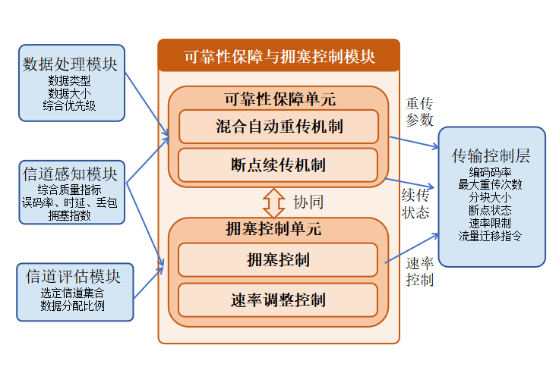
图13 可靠性保障与拥塞控制模块交互示意图
模块内部采用并行处理架构，可靠性保障单元和拥塞控制单元同时运行但相互协调。可靠性保障单元根据业务优先级和信道质量动态配置HARQ编码参数，监控传输进度并在中断时触发断点续传机制;拥塞控制单元持续监测网络状态，通过速率调整策略防止网络过载，并在多径传输场景下协调跨信道负载分配。两个单元通过共享状态信息实现协同：HARQ重传流量计入拥塞控制的速率计算，拥塞状态反向影响HARQ编码强度选择。模块输入输出参数规范如表7-1所示。
表7-1 可靠性保障与拥塞控制模块输入输出参数定义
参数类型 | 参数名称 | 符号表示 | 参数说明
输入参数
业务信息 | 数据类型 | $$Type_{data}$$ | 指令/话音/图片/视频等业务类型
业务信息 | 综合优先级 | $$P_{final}∈[1，4]$$ | 数值越小优先级越高
业务信息 | 文件大小 | $$Size_{data}$$ | 待传输文件大小(Bytes)
信道状态 | 信道综合质量指标 | $$CQI∈[0，1]$$ | 信道质量综合评分
信道状态 | 误码率 | $$BER$$ | 当前信道比特错误率
信道状态 | 往返时延 | $$RTT$$ | 往返传输时延(ms)
信道状态 | 丢包率 | $$PLR$$ | 数据包丢失比率
信道状态 | 拥塞指数 | $$CI∈[0，1]$$ | 信道拥塞程度指标
传输配置 | 选定信道集合 | $$C_{select}$$ | 用于传输的信道组合
传输配置 | 数据分配比例 | $$r=[r_{1}，r_{2}，…，r_{k}]^{T}$$ | 各信道的流量分配系数
输出参数
HARQ参数 | 编码码率 | $$CodeRate∈\{1/3，1/2，2/3，3/4\}$$ | FEC编码强度
HARQ参数 | 最大重传次数 | $$N_{retrans}^{max}∈[2，5]$$ | 允许的重传轮次上限
HARQ参数 | 合并方式 | $$MergeType$$ | Chase合并/增量冗余
断点续传 | 分块大小 | $$ChunkSize$$ | 数据块划分粒度(MB)
断点续传 | 传输进度 | $$Progress∈[0，1]$$ | 已完成传输的比例
断点续传 | 续传状态 | $$Checkpoint$$ | 断点信息与恢复标志
拥塞控制 | 发送速率限制 | $$Rate_{limit}$$ | 各信道的速率上限(Mbps)
拥塞控制 | 拥塞等级 | $$\begin{matrix}CongestionLevel∈\{ \\ 0，1，2，3\}\end{matrix}$$ | 无/轻度/中度/重度拥塞
拥塞控制 | 流量迁移指令 | $$FlowMigration$$ | 跨信道负载调整方案
模块设计充分考虑了作战网络的特殊需求：面向高优先级业务提供差异化的可靠性保障(更强编码、更多重传机会、更小降速幅度)，针对大文件传输场景设计断点续传机制以应对频繁的网络中断，通过自适应拥塞控制维持网络稳定运行，支持多径传输场景下的跨信道协调。模块的性能指标包括：HARQ首次传输成功率>90%、断点续传恢复时间<5秒、拥塞检测延迟<1个RTT、速率调整响应时间<3个RTT周期。
      - 融合HARQ与断点续传的可靠性机制
该可靠性机制面向大文件（高分辨率图片、长视频流）传输场景，在传输层面通过HARQ保障数据包级别的可靠性，在应用层面通过断点续传保障文件级别的传输连续性。
        - HARQ工作机制
HARQ结合了前向纠错（FEC）和自动重传请求（ARQ）的优势。发送端首先对数据块进行FEC编码，添加冗余校验位，接收端尝试利用FEC纠错，若成功则发送确认应答（ACK），若失败则保存接收到的软信息（对数似然比LLR）并发送否定应答（NACK）。发送端收到NACK后重传数据，接收端将新旧软信息合并后再次译码，显著提高成功率，其工作原理如图14所示：
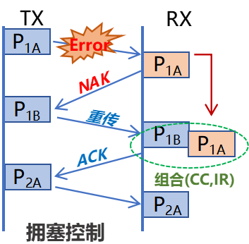
图14：HARQ工作原理
编码强度（码率）根据业务优先级和信道质量动态调整。极高优先级数据（$P_{final}=1)$或信道误码率高（$BER>10^{−3}$）时，采用强编码（码率1/3的Turbo码），最多允许5次重传；一般优先级数据采用中等编码（码率1/2），限制3次重传。码率选择公式为：
$$CodeRate=\left\{\begin{aligned}1/3，P_{final}=1或BER_{current}>10^{−3} \\ 1/2，P_{final}=2或10^{−4}<BER_{current}≤10^{−3} \\ 2/3，P_{final}=3或10^{−5}<BER_{current}≤10^{−4} \\ 3/4，P_{final}≥4且BER_{current}≤10^{−5}\end{aligned}\right.$$
HARQ采用两种软信息合并方式。Chase合并中，重传数据与初传相同，接收端将多次接收的软信息按信噪比加权合并：$LLR_{combined}=\sum_{r}{α_{r}}⋅LLR_{r}$，其中权重$α_{r}∝SNR_{r}$；增量冗余方式中，初传发送部分校验位（如码率2/3），重传发送额外校验位，接收端拼接后形成更强纠错码（等效码率降至1/2），频谱效率更高。对实时业务（话音、视频流）采用Chase合并保持低时延，对非实时业务（图片、文件）采用增量冗余提高效率。对于采用多径传输的数据流，HARQ在各条路径上独立运行。接收端对来自不同路径的数据块分别进行接收确认，发送端仅重传接收失败的块（选择性重传），相比Go-Back-N方式显著降低重传开销。
        - 断点续传算法设计
断点续传机制专门针对大文件传输设计，在传输中断后能够从断点恢复而无需重传已成功接收的部分。算法的核心是发送端和接收端协同维护传输进度信息。
（1）文件分块与校验和生成：发送端在传输开始前将文件划分为固定大小的数据块，块大小$ChunkSize$根据文件大小和优先级自适应确定，通常取1-10 MB。分块公式为：
$$ChunkSize=\min\left(10MB,\max\left(0.5×(5−P_{final})MB,\frac{Size_{data}}{N_{target}}\right)\right)$$
其中$N_{target}=⌈\log_{2}{(}Size_{data}/1MB)⌉+10$为目标分块数。为每个数据块计算SHA-256哈希值作为校验和：$Checksum_{i}=SHA−256(Chunk_{i})$。生成包含文件总大小、块数量、各块大小和校验和的元数据文件，元数据优先传输至接收端。
（2）传输进度记录：发送端维护已发送块列表$SentList$，记录每个块的发送时间和状态（待发送/已发送待确认/已确认/传输失败）。接收端维护已接收块列表$ReceivedList$，每收到一个数据块，立即计算校验和并与元数据比对，若通过则将块写入本地文件并向发送端发送ACK，否则发送NACK请求重传。这些状态信息周期性（每3-5秒）保存到持久化存储（本地文件或数据库），确保进程崩溃或设备重启后能够恢复。
（3）中断检测与恢复触发：系统通过多个指标判断传输中断。当连续超时次数达到阈值（3-5次）、心跳超时（10秒未收到对端消息）、丢包率突变（$ΔPLR>5\%$）或信道不可用（$Available=False$）时，判定发生中断。检测到中断后，发送端停止发送并保存当前状态，进入等待恢复模式。当网络恢复且满足条件（信道可用、$CQI>0.4$、$PLR<2\%$、$CI<0.7$）时，触发续传恢复流程。
（4）续传协商与数据重组：网络恢复后，接收端向发送端发送续传请求，携带已接收块列表$ReceivedList$。发送端比对双方状态，确定缺失块集合：$MissingList=i|i∈[1,N]∧i∉ReceivedList$。根据传输进度$Progress=|ReceivedList|/N$和中断时长$T_{interrupt}$选择续传策略：若$Progress>0.5且T_{interrupt}<300$秒，采用增量续传（仅传输缺失块）；否则采用全量重传。续传时初始发送速率设为中断前的50%，然后线性增长至目标速率，避免瞬时大流量冲击。接收端收集所有数据块后按序拼接为完整文件，计算全局校验和验证完整性，若通过则传输成功。
（5）超时与失败处理：设置总重传次数上限（3次）和单次续传超时时间（30分钟）。若达到上限仍未成功，则向应用层报告失败。缓存管理采用LRU策略，发送端缓存容量限制为$\min{(}500MB,0.1×TotalMemory)$，接收端对大文件采用磁盘+内存混合策略，最近100 MB保留在内存，其余写入临时文件。
      - 基于速率的自适应拥塞控制
拥塞控制的目标是防止网络过载，维持各信道的稳定运行。本模块采用基于速率的控制方法，发送端根据信道拥塞状态动态调整发送速率。
（1）拥塞检测：通过监测多个指标综合判断拥塞状态。定义三个拥塞指示器：丢包率指示器$I_{PLR}$、时延指示器$I_{RTT}$和吞吐量指示器$I_{Throughput}$。将三者加权融合为拥塞信号强度：
$$CongestionSignal=0.5⋅I_{PLR}+0.3⋅I_{RTT}+0.2⋅I_{Throughput}$$
其中，$I_{PLR}=\min{(}1,(PLR_{current}−0.01)/0.05)$表示丢包率超过1%开始报警，$I_{RTT}=\min{(}1,(RTT_{current}−RTT_{baseline})/RTT_{baseline})$表示时延增长比例，$I_{Throughput}=\max{(}0,1−Throughput_{recv}/(0.8×Throughput_{send}))$表示接收速率低于发送速率80%的程度。根据拥塞信号强度和拥塞指数$CI$划分拥塞等级：无拥塞（0级）、轻度拥塞（1级）、中度拥塞（2级）、重度拥塞（3级）。
（2）速率调整策略：采用加性增乘性减（AIMD）策略。在无拥塞状态下，发送速率每个RTT周期增加固定增量$α$（窄带0.05 Mbps，宽带2 Mbps）：$Rate_{new}=\min{(}Rate_{current}+α,BW_{avail})$。当检测到拥塞时，立即将发送速率降低为当前的$β$倍：$Rate_{new}=β⋅Rate_{current}$，其中$β$根据拥塞等级分级（轻度0.85，中度0.7，重度0.5）。不同优先级业务在拥塞时受到差异化对待，高优先级业务降速幅度更小：
$$β_{adjusted}=β+(1−β)×\frac{5−P_{final}}{10}$$
例如，极高优先级（$P_{final}=1$）在重度拥塞时降速幅度从50%减缓至30%，保障关键业务带宽。速率调整采用指数加权移动平均（EWMA）平滑以避免频繁波动，调整周期根据网络状况自适应变化（无拥塞时按RTT周期，严重拥塞时加快至RTT/2）。
（3）跨信道协调：对于采用多径传输的数据流，各路径的拥塞控制需要协调。当某条路径发生拥塞时，不仅降低该路径的发送速率，还将部分流量迁移到其他空闲路径。具体策略是计算各路径的可用容量$Capacity_{i}=BW_{i}×(1−CI_{i})×(1−BER_{i})$，按可用容量比例重新分配总流量：$r_{i}^{new}=Capacity_{i}/\sum_{j}{C}apacity_{j}$，同时限制单信道最大负载不超过$(1−CI_{i})×0.8$。流量迁移采用渐进式过渡（3-5个RTT周期），避免突变导致震荡。
拥塞控制与HARQ机制需协同工作。HARQ重传产生的额外流量应计入发送速率：$Rate_{effective}=Rate_{new}+Rate_{retrans}$，其中$Rate_{retrans}≈Rate_{new}×PLR×(1+N_{avg_{r}etrans})$。严重拥塞时，适当降低HARQ编码冗余度（从强编码切换至中等编码）以减少带宽占用，但相应增加重传次数上限以保障可靠性。当拥塞缓解后，逐步恢复强编码。
该模块通过融合HARQ与断点续传构建双层可靠性架构，既能在包级别快速纠错重传，又能在文件级别从中断点恢复。HARQ机制根据业务优先级和信道质量自适应调整编码强度（码率1/3~3/4）和重传次数（2~5次），采用软信息合并（Chase/增量冗余）提高译码成功率。断点续传机制通过文件分块（1-10 MB）、SHA-256校验和验证、周期性检查点记录（3-5秒）和续传协商，确保大文件传输在网络不稳定条件下的鲁棒性。拥塞控制采用AIMD自适应速率调整，根据优先级差异化降速（减速因子0.5~0.85），支持跨信道协调与负载均衡，并与HARQ机制协同工作。该模块为多模态数据传输提供了可靠性保障，确保关键业务在复杂作战环境下的稳定传输。

    - 算法整体输入输出
      - 算法部署阶段的输入输出
- 时间驱动模式：
当算法实际部署时，每隔固定的时隙（预测周期）进行一次算法调用。算法整体的输入如下表9所示，其中$f_{task_i}$表示历史任务序列中关于第$i$个任务的数据记录，对于每个到达任务的数据维度为5。历史序列的长度为预测算法调用前12时隙内到达的所有任务记录，即如果前12时隙内总共到达了N个任务，则历史任务序列应记录了N个任务的特征数据。
表9.算法整体输入
输入维度 | 各维度特征含义 | 类型 | 字节数 | 值域 | 单位
$$f_{task_i,0}$$ | 第$i$个任务的到达时刻 | ISO 8601 | — | 合法日期时间 | YYYY-MM-DDTHH:MM:SS  如2021-12-31T23:59:59
$$f_{task_i,1}$$ | 第$i$个任务的最大时延容忍值 | Double | 8 | $$(0,{10}^{4})$$ | s
$$f_{task_i,2}$$ | 第$i$个任务的传输数据量 | Double | 8 | $$(0,{10}^{4})$$ | MB
$$f_{task_i,3}$$ | 第$i$个任务的处理数据量 | Double | 8 | $$(0,{10}^{8})$$ | MB
$$f_{task_i,4}$$ | 此到达时刻对应的作战阶段 | String | — | $$\{"战备值班"，$$  $$“作战准备"，$$  $$“火力打击"，$$  $$“毁伤评估"\}$$ | —
示例：[[$f_{task_0,0},f_{task_0,1},f_{task_0,2},…,f_{task_0,4}$]，
[$f_{task_1,0},f_{task_1,1},f_{task_1,2},…,f_{task_1,4}$]，
……
[$f_{task_N,0},f_{task_N,1},f_{task_N,2},…,f_{task_N,4}$]]
算法整体的输出如下表10所示：
表10. 预测模型输出维度
输出维度 | 各维度特征含义 | 类型 | 字节数 | 值域 | 单位
$$y_{0}$$ | 下一时隙节点上算力性能总需求 | Double | 8 | $$(0,{10}^{8})$$ | FLOPS
$$y_{1}$$ | 下一时隙节点上网络性能总需求 | Double | 8 | $$(0,{10}^{8})$$ | Mbps
示例：$[y_{0},y_{1}]$
同时为了计算每个任务的引流关联性，应输入作战场景中存在的任务依赖逻辑。任务的依赖逻辑用有向无环的任务依赖关系图表示，用于描述在任务逻辑链中，该任务与其他任务之间触发逻辑关系。在该有向无环图中，可以为边赋予权重来表征任务之间的触发概率，如图14所示。
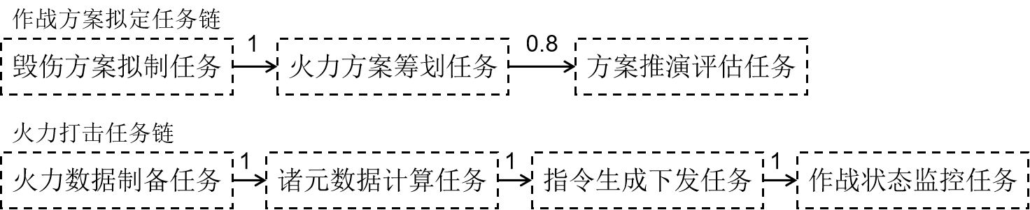
图14 任务依赖逻辑关系图
任务依赖逻辑关系图用JSON文件输入。
JSON文件格式示例：
{
"作战方案拟定任务链": {
"毁伤方案拟制任务": {"dependencies": {}},
"火力方案筹划任务": {"dependencies": {"毁伤方案拟制任务"：1}},
"方案推演评估任务": {"dependencies": {"火力方案筹划任务"：0.8}}}，
"火力打击任务链": {
"火力数据制备任务": {"dependencies": {}},
"诸元数据计算任务": {"dependencies": {"火力数据制备任务"：1}},
"指令生成下发任务": {"dependencies": {"诸元数据计算任务"：1}},
"作战状态监控任务": {"dependencies": {"指令生成下发任务"：1}}}
}
- 事件驱动模式：
当算法实际部署时，每当有任务到达时进行一次算法调用。算法整体的输入如下表11所示，其中$f_{0}、f_{1}、f_{2}$分别对应该到达任务的特征参数。
表11. 算法整体输入
输入维度 | 各维度特征含义 | 类型 | 字节数 | 值域 | 单位
$$f_{0}$$ | 该任务的最大时延容忍值 | Double | 8 | $$(0,{10}^{4})$$ | s
$$f_{1}$$ | 该任务的传输数据量 | Double | 8 | $$(0,{10}^{4})$$ | MB
$$f_{2}$$ | 该任务的处理数据量 | Double | 8 | $$(0,{10}^{8})$$ | MB
示例：$[f_{0},f_{1},f_{2}]$
算法整体的输出如下表12所示：
表12. 预测模型输出维度
输出维度 | 各维度特征含义 | 类型 | 字节数 | 值域 | 单位
$$y_{0}$$ | 执行该任务的算力性能总需求 | Double | 8 | $$(0,{10}^{8})$$ | FLOPS
$$y_{1}$$ | 执行该任务的节点上网络性能总需求 | Double | 8 | $$(0,{10}^{8})$$ | Mbps
示例：$[y_{0},y_{1}]$
      - 算法模型训练阶段的样本格式
为了实现对算法中涉及的Informer模型以及结合LightGBM的深度神经网络模型的训练，需要离线样本数据。样本集的格式如下表13所示，需要在上述推理的输入格式上令增任务的执行情况（分配到的算力资源、带宽资源与任务的执行时间）。
由于作战任务以容器的形式在节点上运行。因此任务分配到的算力资源可以通过对应容器的CPU 利用率乘上CPU总算力或者任务分配到的核心数乘上每个内核的算力得到；任务分配到的网络带宽资源即为容器的（下行）带宽；任务的执行时间为任务经历的Wall Clock Time。数据样本集的规模应不少于30000条任务数据。
表13. 训练样本格式
输入维度 | 各维度特征含义
$$f_{task_i,0}$$ | 第$i$个任务的到达时刻
$$f_{task_i,1}$$ | 第$i$个任务的最大时延容忍值
$$f_{task_i,2}$$ | 第$i$个任务的传输数据量
$$f_{task_i,3}$$ | 第$i$个任务的处理数据量
$$f_{task_i,4}$$ | 此到达时刻对应的作战阶段
$$f_{task_i,5}$$ | 分配给第$i$个任务的算力资源
$$f_{task_i,6}$$ | 分配给第$i$个任务的带宽资源
$$f_{task_i,7}$$ | 第$i$个任务的执行时间
示例：[[$f_{task_0,0},f_{task_0,1},f_{task_0,2},…,f_{task_0,7}$]，
[$f_{task_1,0},f_{task_1,1},f_{task_1,2},…,f_{task_1,7}$]，
……
[$f_{task_N,0},f_{task_N,1},f_{task_N,2},…,f_{task_N,7}$]]
同样样本数据集中应给出作战场景中存在的任务依赖逻辑。任务的依赖逻辑用表示用JSON文件输入。
JSON文件格式示例：
{
"作战方案拟定任务链": {
"毁伤方案拟制任务": {"dependencies": {}},
"火力方案筹划任务": {"dependencies": {"毁伤方案拟制任务"：1}},
"方案推演评估任务": {"dependencies": {"火力方案筹划任务"：0.8}}}，
"火力打击任务链": {
"火力数据制备任务": {"dependencies": {}},
"诸元数据计算任务": {"dependencies": {"火力数据制备任务"：1}},
"指令生成下发任务": {"dependencies": {"诸元数据计算任务"：1}},
"作战状态监控任务": {"dependencies": {"指令生成下发任务"：1}}}
}
    - 算法整体流程
本传输算法的总体架构、各功能模块的设计思路、关键技术细节、输入输出以及与其他算法的协同机制。算法整体流程如图1所示：
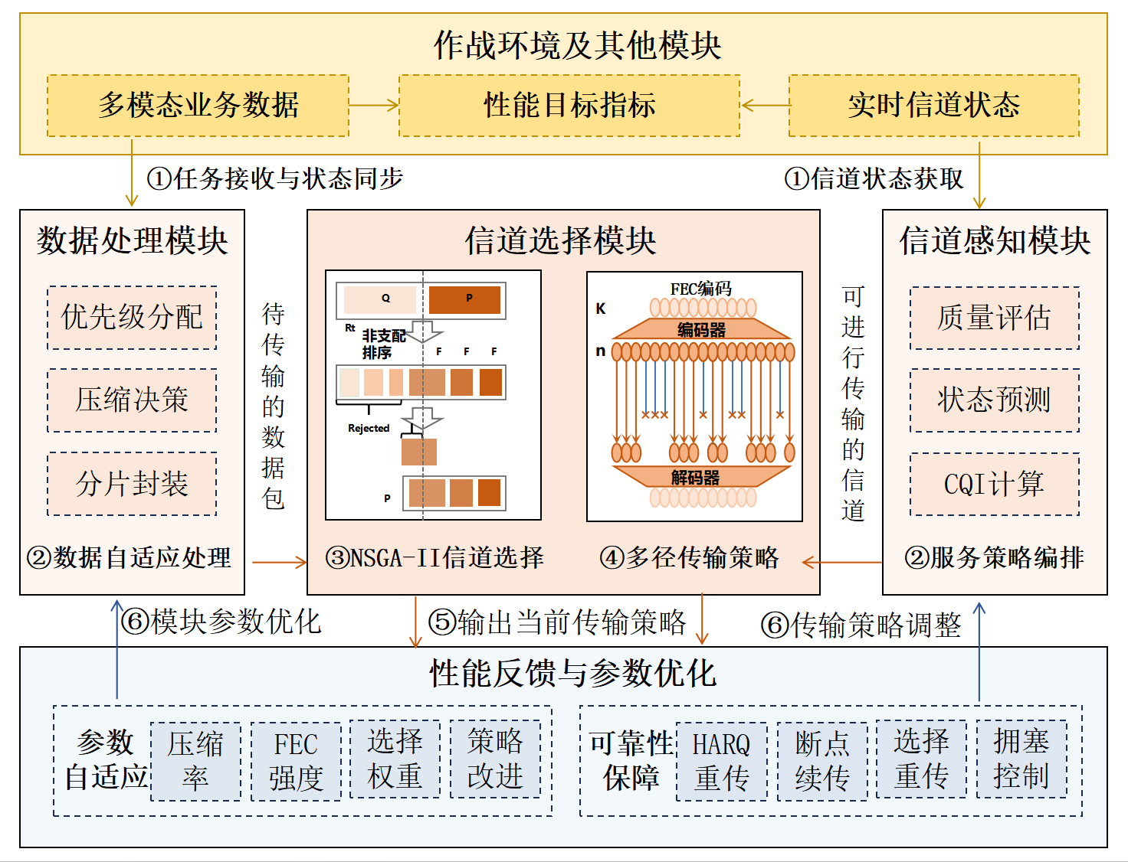
图15. 算法流程图
算法在每个调度时隙的执行流程如下：
第一阶段：任务接收与状态同步
算法从应用层接收待传输的多模态业务数据（包含数据内容、业务类型、应用层指定优先级、任务上下文等信息），同时从信道感知模块获取实时信道测量数据和预测算法提供的未来状态预测值，从系统配置读取服务质量要求和策略参数。
第二阶段：数据自适应预处理
首先进行业务特征分析，识别数据类型并综合任务紧急度、数据时效性等因素动态确定最终传输优先级。对于图片、视频等大数据量业务，基于熵权法的压缩决策模型评估是否需要压缩以及选择合适的压缩算法和压缩率。随后应用前向纠错编码增强抗干扰能力，最后根据信道最大传输单元进行自适应分片封装。
第三阶段：信道选择与多径调度
信道评估层对预设拓扑路径上的可用信道进行质量评估和状态预测，计算各信道的综合质量指标和拥塞指数。决策优化层运行NSGA-II算法，以时延最小化、可靠性最大化、吞吐量最大化为多目标，在满足业务服务质量约束的前提下选择最优信道组合。对于高优先级或大数据量业务，生成多径传输策略并确定各路径的数据分配比例。
第四阶段：传输执行与状态监控
按照调度策略通过选定信道发送数据包，同时实时监控关键性能指标（时延、丢包率、吞吐量）。当检测到信道质量下降或传输中断时，根据业务优先级触发相应的可靠性保障机制：对高优先级数据执行选择性重传或增强前向纠错，对大文件启动断点续传机制记录传输进度。
第五阶段：性能反馈与参数优化
传输完成后统计本次任务的性能数据，计算端到端时延、成功率、资源利用率等指标并与预设目标对比。将性能反馈信息上报给调度算法和预测算法，形成闭环优化。基于历史传输数据，动态调整压缩率、编码强度、信道选择权重等策略参数，持续提升算法性能。
- 通用质量评估标准与要求
表8-1 系统级性能指标
指标类别 | 指标名称 | 定义 | 目标值 | 测量方法
传输可靠性 | 任务整体传输成功率 | 成功完成传输的任务数/总任务数 | ≥95% | 端到端确认统计
传输可靠性 | 高优先级业务丢包率 | 优先级≥4业务的端到端丢包率 | ≤0.5% | 应用层确认机制
传输可靠性 | 断点续传恢复成功率 | 中断后成功恢复的传输占比 | ≥80% | 续传日志分析
传输时效性 | 平均端到端时延 | 所有数据包从发送到确认的平均时间 | ≤业务容忍时延的80% | RTT测量
传输时效性 | 时延抖动（Jitter） | 端到端时延的标准差 | ≤50ms | 时延序列统计分析
传输时效性 | 99百分位时延 | 99%数据包的时延上界 | ≤业务容忍时延的80% | 时延分布统计

- 研究进度、预期研究成果及应用方向
  - 研究进度
年度 | 主要研究内容 | 完成时间 | 完成形式
2025年 | 调研分析算力网络资源负载预测的最新研究成果与研究异构算力资源统一度量模型 | 2025.01.30 | 形成调研报告
2025年 | 调研主流时序序列预测算法，进行算法选型工作 | 2025.03.30 | 形成算法选型论证报告
2025年 | 完成作战场景下多模态数据传输算法的初步设计报告，算法开题 | 2025.04.30 | 形成算法开题报告
2025年 | 推进作战场景下多模态数据传输算法的设计报告整改 | 2025.05.30 | 形成算法中期报告
2025年 | 完成作战场景下多模态数据传输算法仿真代码编写 | 2025.06.30 | 试验验证、仿真
2025年 | 完成面向异构算网资源的智能感知与预测仿真实例，并在实装上进行测试与验证 | 2025.07.15 | 试验验证、仿真、专家评审
2025年 | 进行结项工作，算法结题汇报 | 2025.07.30 | 提交结题报告及实物类成果
  - 预期研究成果
要求提出预期研究成果（包括：发明专利、技术秘密、标准规范等），按报告类成果、实物类成果、专利标准类成果分类分条列写每一条研究成果。
- 报告类成果
- 作战场景下多模态数据传输算法选型论证报告
- 作战场景下多模态数据传输算法设计报告
- 深度学习算法训练样本说明报告
- 作战场景下多模态数据传输算法测试与验证
- 作战场景下多模态数据传输算法使用说明
- 作战场景下多模态数据传输算法开发总结报告
2）实物类成果
- 算法原型系统：开发完整的Python/C++实现，包含全部功能模块和标准化接口，代码规模约8000-10000行，配套详细的开发文档和使用手册。
- 仿真实验平台：基于NS-3搭建的作战场景仿真环境，包含节点移动模型、信道衰落模型、业务流量生成器，支持1000+节点规模仿真，可复现各种网络条件。
- 性能评估数据：与基线算法的对比实验数据集，包含不同网络规模、移动速度、干扰强度下的性能指标，参数敏感性分析结果，极端工况（节点失效率30%，干扰强度-10dB）下的鲁棒性验证数据。
- 技术文档：算法设计文档、接口规范文档、参数配置指南、故障诊断手册，便于工程化实施和后续维护。
  - 应用方向分析
    - 典型任务1：信号级仿真任务
分仿真任务卸载至邻近空闲节点，避免任务中断。…………
    - 典型任务2：时敏目标识别任务
确保任务快速分发。………………
- 保障条件及措施
  - 研发团队保障条件
项目研发团队由刘韵洁院士领衔，获中国电子学会创新团队奖，是北京邮电大学网络与交换技术全国重点实验室的核心力量。目前该团队已建立起了由院士、教授、副教授、讲师、博士后组成的层次分明的科研团队。团队在未来网络架构体系、能源互联网、云网融合与算力网络等方面具有深厚的研究基础，近5年来，在IEEEJSAC、IEEETWC、ACMSigcomm等国际顶级期刊会议累计发表SCI/EI论文500余篇，获授权发明专利100余项，国际授权4项，出版专著15部，软件著作权50余项。团队先后牵头承担了1项国家重大科技基础设施工程、1项国家自然科学基金重大研究计划项目、3项国家重点研发计划项目、5项国家重点研发计划课题、1项973项目、1项国家863项目、2项国家科技重大专项、10项国家自然科学基金等30余项国家级项目以及80余项省部级与校企合作项目。成果先后获2023年中国通信学会科技进步特等奖、2023年北京市自然科学二等奖、2023年中国通信学会科技进步一等奖、2017年中国通信学会技术发明一等奖、2021年中国航天科技集团科技进步二等奖，以及入选中国科协2021年“科创中国”先导技术榜单、2020年世界互联网大会“世界互联网领先科技成果”、中国通信学会2021年未来网络领先创新科技成果等。
项目研发团队长期从事通信网、计算机网络体系结构及其关键技术研究，工作基础充分，科研条件完备，具有先进的仪器和较完善的通信实验仪器、开发平台，包括：高档工作站、服务器、高性能计算机、Cisco路由器、HP交换机、NetFPGA板卡以及微型计算机、通信协议分析仪、传输测试仪、网络分析仪、误码测试仪等仪器；另外还有NS3、Qualnet等网络仿真软件，可为项目的顺利开展提供良好的工作支撑条件。此外，项目研发团队承担了信息与通信领域首项国家重大科技基础设施项目“未来网络试验设施（CENI，总投资 15.14 亿元）”的建设，已建设有覆盖全国40个城市、133个边缘网络的基础设施，可支持一至七层各类技术的创新研究，可满足本项目等多种场景的试验验证需求。
  - 保密措施
在整个项目过程中，项目团队将严格遵守并执行相关的保密法规和协议，同时针对项目团队中学生参与的特殊情况制定详细管理方案。具体如下：
（1）制定学生管理特别方案
为防止学生无法入密的问题对项目保密工作产生影响，项目团队将根据项目需求对学生的参与范围进行严格限制，明确其工作内容、信息权限和责任范围。在实际运行中，对学生接触的文档、资料以及研究内容等将进行分级与筛选，仅授权非敏感内容。
（2）岗前培训与签署保密责任书
对所有参与项目的学生和工作人员，均需进行入职及项目相关的保密培训，确保其充分了解保密规定和要求。培训内容包括保密法规、项目相关的文件管理规定、访问权限规则等。所有团队成员均需签署保密协议，与学生单独签订《非涉密参与保证书》，并对协议履行情况设立监督机制。
（3）专业保密设备与技术支持
1）涉密网络隔离系统：项目中将部署物理和逻辑隔离的涉密网络系统，与非涉密网络严格分开，避免因学生或非正式成员操作普通办公设备而引发数据泄漏。严格控制涉密网络的接入权限，仅限授权人员使用。
2）涉密文档保护及电子文件加密：限制涉密文件的打印操作，仅在授权的保密设备上允许打印，确保打印任务全程留痕并可溯源。对敏感项目文档进行加密存储，确保即使文件流出，也无法被未授权人员读取。
3）保密文档销毁设备：配备专业文档销毁机，用于处理废弃的涉密文件，完全粉碎文件的物理载体，杜绝信息泄露。
（4）严格的访问控制和日常管理
针对访问关键项目资料，实施分级授权与访问控制措施，确保只有项目组内获授权的正式成员拥有访问敏感信息的权限。在具体实施中，针对学生成员：
禁止学生直接访问涉密设备、服务器或资料库。
明确学生仅能完成独立的实验、分析任务，不涉及项目的核心信息。
对学生工作场地、工作设备进行加密管理，避免敏感信息泄漏。
（5）特殊事项的报备与管理
针对因公出国、对外学术交流等事项，所有学生及参与者需按项目要求事先提交报备及审批文件，明确其在交流中的发言范围，避免对项目内容产生不必要的泄露风险。
（6）保密检查与应急预案
建立定期保密工作检查机制，及时发现潜在风险并完善相关方案。在检查过程中，重点核查学生在非涉密工作中是否依照规定操作。对于意外泄密或违规操作情况，项目团队将启动应急预案，追究相关责任并采取补救措施。
通过严格的管理体系、定期的监督检查和完善的技术措施，确保项目相关的保密工作万无一失，同时确保学生在参与项目过程中得到合理管理与锻炼。
  - 质量保障措施
研究团队将严格按照合同或计划任务书的要求完成项目目标任务。在项目前期，团队将充分进行调研和规划，准确获取项目的技术指标、需求及交付标准，并确保双方沟通清晰无误。调研过程中将进行多次确认，组织团队输出深入、完整且全面的调研报告与分析，确保项目规划准确无误并满足需求。
为确保项目交付质量，在整个项目执行过程中将实施严格的质量管理和测试机制，包括功能测试、性能测试和安全性测试等环节，同时按要求提交项目执行报告、成果总结报告及项目经费预算等相关材料，并参与定期检查或评估，确保项目全程透明、科学和高效。研究团队将遵守学术规范和职业道德，保证项目的科学性和创新性，确保输出结果的高质量与严谨性。
在项目交付后，将建立高效的沟通渠道，通过电话、邮件或其他约定的方式提供及时的技术支持与解答。同时，设立专门的技术支持团队，负责后续的技术服务和用户培训。该团队将及时收集反馈意见，处理突发技术问题，包括软件错误修复、故障排除以及产品性能优化等，以全面保障项目成果的稳定使用和持续改进。
- 承担研究任务主要人员概况
姓 名 | 职务/职称 | 单 位 | 参与周期 | 任务分工
谢人超 | 教授 | 北京邮电大学 | 任务全周期 | 项目总负责人，全面负责研究整体规划、技术路线、科研统筹管理、理论指导等。
黄韬 | 教授 | 教授 | 任务全周期 | 协助项目组织实施，负责为算法理论研究提供技术支持
唐琴琴 | 副研究员 | 北京邮电大学 | 任务全周期 | 协助项目组织实施，负责为算法优化模型提供技术支持
冯立 | 博士 | 北京邮电大学 | 任务全周期 | 负责算法选型调研与分析
冯瑞琪 | 博士 | 北京邮电大学 | 任务前期 | 负责算法选型调研与分析
徐宏亮 | 博士 | 北京邮电大学 | 任务前期 | 数据采集与处理，完成任务负载预测模型训练与数据预处理模块开发。
许德昀 | 硕士 | 北京邮电大学 | 任务前期与中期 | 算法模块设计与研发
邓喆 | 硕士 | 北京邮电大学 | 任务前期与中期 | 算法模块设计与研发
周弘烨 | 硕士 | 北京邮电大学 | 任务前期与中期 | 算法模块设计与研发
张语嫣 | 硕士 | 北京邮电大学 | 任务中期 | 实现仿真实验环境搭建，优化实验数据记录与问题反馈机制。
万卓然 | 硕士 | 北京邮电大学 | 任务中期 | 数据实验结果可视化，完成报告撰写与模型结果核验。
李敏宽 | 硕士 | 北京邮电大学 | 任务中期与后期 | 协助完成数据分析与实验验证，辅助模型调优和实验结果记录。
李妃 | 硕士 | 北京邮电大学 | 任务后期 | 负责日志记录系统开发，完成实验问题的在线诊断和维护支持。

- 技术风险分析
（1）多源异构数据整合与分析挑战
- 产生原因：数据来源广泛且格式多样，包括传感器数据、网络数据、历史数据和实时数据，涉及结构化和非结构化数据。数据质量不一致、传输延迟以及数据处理开销大，增加了整合难度。
- 导致现象：数据整合不及时或不准确，导致感知和预测误差，影响资源分配的准确性和系统的实时性。
- 定位分析：分析数据采集、清洗和传输过程中的瓶颈，检查数据质量问题（如缺失值、异常值），确定标准化方式。
- 解决措施：设计统一的数据标准和接口，开发高效的数据清洗和整合算法；采用分布式数据处理框架（如Spark）以提高处理效率；引入边缘计算技术减少数据传输延迟；对关键数据源进行质量监控和实时校验。
（2）算网资源动态协同难题
- 产生原因：算网资源的异构性（如计算资源、存储资源、网络资源）和分布性增加了管理复杂性，且缺乏统一的资源描述标准，导致资源感知和调度的复杂性增加。
- 导致现象：模型训练过拟合，泛化性欠佳，部署到节点上时的性能有所差异。
- 定位分析：分析节点的资源状态数据（如CPU利用率、内存使用率、网络带宽等），识别资源描述不一致的问题。在模型训练层面，评估模型在不同节点上的性能差异，分析过拟合和泛化能力不足的原因。
- 解决措施：设计统一的算力资源度量体系，将异构资源的性能指标标准化，通过算网资源感知模块，实时监控节点的资源状态，并将数据存入数据库，为后续调度提供支持。针对模型训练的过拟合问题，引入增量学习技术，使模型能够在不同节点上快速适配，提升泛化能力。
（3）算法模型动态适配压力
- 产生原因：战场环境的动态变化（如任务类型、负载模式、节点状态）会导致算法模型的预测能力逐渐衰减。离线训练的模型难以适应实时变化，且大规模训练开销高。
- 导致现象：算法预测精度下降，导致资源分配和调度效果变差，可能引发任务失败或系统过载。
- 定位分析：检查模型预测误差的变化趋势，分析模型参数是否需要调整；评估实时数据对模型的影响，识别模型适应性不足的场景。
- 解决措施：支持模型的在线微调；设计自适应模型更新机制，结合实时数据动态调整参数；采用迁移学习技术减少训练开销；对模型性能进行定期评估和优化，确保其适应性和鲁棒性。
（4）多目标性能指标冲突
- 产生原因：准确性、实时性、可靠性、可扩展性等性能指标之间存在权衡关系。例如，提高预测准确性可能需要增加神经网络的层数与参数规模，增加计算的复杂度。
- 导致现象：系统在多目标优化中部分性能指标下降。
- 定位分析：分析各性能指标之间的依赖关系和冲突点，评估不同优化策略对系统整体性能的影响；识别资源分配失衡的场景（如高负载节点或低优先级任务）
- 解决措施：；开发自适应调度算法，结合实时监控动态优化系统性能；通过仿真测试验证优化效果。
- 经费概算
本项目经费概算如下表所示。具体费用包括设备费、材料费、业务费、劳务费、差旅费以及知识产权及成果推广费。
序号 | 条款名称 | 金额（万元）
1 | 科学基金资助项目直接费用合计 | 50.00
2 | 设备费（研发所需设备购置与租赁） | 10.00
3 | 材料费（耗材、研究所需试剂购买等） | 8.00
4 | 业务费（调研、实验测试及第三方协作） | 12.00
5 | 劳务费（参与人员补助、博士后津贴等） | 15.00
6 | 差旅费（会议、课题调研） | 5.00

